**TRƯỜNG ĐẠI HỌC CÔNG NGHIỆP HÀ NỘI**

**KHOA CÔNG NGHỆ THÔNG TIN**

**======\*\*\*======**

****

BÁO CÁO BTL THUỘC HỌC PHẦN:

THIẾT KẾ PHẦN MỀM

**THIẾT KẾ WEBSITE nxbkimdong.com.vn**

|  |  |
| --- | --- |
| GVHD: | Ths Nguyễn Thị Thanh Huyền |
| Nhóm - Lớp: | 11 - 20241IT6096005 |
| Thành viên: | Vũ Nguyễn Hoàn - 2022607025 |
|  | Lý Thái Sơn - 2022605673 |
|  | Trương Thế Sơn - 2022605163 |
|  | Phạm Công Trúc - 2022606258 |
|  | Nguyễn Minh Thế - 2022605199 |

Hà Nội, Năm 2024

LỜI MỞ ĐẦU

Trong thời đại công nghệ số ngày càng phát triển, việc sử dụng internet

và mua sắm trực tuyến đã trở nên phổ biến và đã trở thành xu hướng trong xã

hội. Điều này đặc biệt đúng đối với việc mua sách trực tuyến. Với sự phát

triển của nền tảng thương mại điện tử, rất nhiều nhà sách đã tạo ra các trang

web để cung cấp dịch vụ mua sách trực tuyến cho khách hàng. Và Nhà xuất

bản Kim Đồng là một trong những nhà sách hàng đầu tại Việt Nam.

Để đáp ứng nhu cầu của khách hàng, trang web của Nhà xuất bản Kim

Đồng đã phải trải qua quá trình phát triển phức tạp để đảm bảo tính năng và

hiệu suất của nó. Trong dự án này, chúng em sẽ tiến hành phân tích thiết kế

phần mềm trang web nxbkimdong.com.vn. Chúng em sẽ phân tích kiến trúc,

thiết kế và tính năng của trang web này, từ đó đưa ra đánh giá về mặt chất

lượng và hiệu quả.

Chúng em hy vọng rằng dự án này sẽ đóng góp vào việc nghiên cứu và

phát triển phần mềm trên nền tảng thương mại điện tử, đồng thời cũng mang

lại cho người đọc thông tin hữu ích về phân tích thiết kế phần mềm.

**MỤC LỤC**

**[Chương 1. Mô tả chức năng 5](#_Toc2649)**

**[1.1 Biểu đồ use case 5](#_Toc11153)**

[1.1.1 Các use case phần frontend 5](#_Toc13995)

[1.1.2 Các use case phần backend 9](#_Toc2698)

**[1.2 Mô tả use case 10](#_Toc11033)**

[1.2.1 Mô tả use case Xem danh mục (Vũ Nguyễn Hoàn): 10](#_Toc16849)

[1.2.2 Mô tả use case Quản lý hoá đơn (Vũ Nguyễn Hoàn) 11](#_Toc8557)

[1.2.3 Mô tả use case Xem hóa đơn (Lý Thái Sơn) (Chưa đổi):  12](#_Toc6492)

[1.2.4 Mô tả use case Bảo trì ưu đãi (Lý Thái Sơn) (Chưa đổi):  13](#_Toc15694)

[1.2.5 Mô tả use case Đăng kí (Trương Thế Sơn) 15](#_Toc823)

[1.2.6 Mô tả use case Bảo trì Tác giả (Trương Thế Sơn) 16](#_Toc16554)

[1.2.7 Mô tả use case Xem sách (Phạm Công Trúc) 17](#_Toc10800)

[1.2.8 Mô tả use case Bảo trì đánh giá (Phạm Công Trúc) 18](#_Toc5760)

[1.2.9 Mô tả use case Tim kiếm (Nguyễn Minh Thế): 19](#_Toc840)

[1.2.10 Mô tả Use case Bảo trì bộ sách (Nguyễn Minh Thế) 20](#_Toc26630)

**[Chương 2. Phân tích use case 23](#_Toc31483)**

**[2.1 Phân tích các use case 23](#_Toc4540)**

[2.1.1 Phân tích use case Xem danh mục (Vũ Nguyễn Hoàn) 23](#_Toc22538)

[2.1.2 Phân tích use case Quản lý hoá đơn (Vũ Nguyễn Hoàn) 25](#_Toc30361)

[2.1.3 Phân tích use case Xem hóa đơn (Lý Thái Sơn) (Chưa sửa) 28](#_Toc21236)

[2.1.4 Phân tích use case Bảo trì ưu đãi (Lý Thái Sơn) (Chưa sửa) 29](#_Toc12414)

[2.1.5 Phân tích use case Đăng ký (Trương Thế Sơn) 32](#_Toc12286)

[2.1.6 Phân tích use case Bảo trì Tác giả (Trương Thế Sơn) 35](#_Toc22866)

[2.1.7 Phân tích use case Xem sách (Phạm Công Trúc) 42](#_Toc21831)

[2.1.8 Phân tích use case Bảo trì đánh giá (Phạm Công Trúc) 44](#_Toc27463)

[2.1.9 Phân tích use case Tìm kiếm (Nguyễn Minh Thế) 46](#_Toc30364)

[2.1.10 Phân tích use case Bảo trì bộ sách (Nguyễn Minh Thế) 47](#_Toc27596)

**[2.2 Các biểu đồ tổng hợp 50](#_Toc2340)**

[2.1.11 Biểu đồ các lớp Entity của hệ thống 50](#_Toc13079)

[2.1.12 Biểu đồ các lớp phân tích của hệ thống 50](#_Toc1335)

**[Chương 3. Thiết kế giao diện 51](#_Toc23834)**

**[3.1 Thiết kế giao diện cho các use case 51](#_Toc28699)**

[3.1.1 Giao diện use case Xem danh mục (Vũ Nguyễn Hoàn) 51](#_Toc5839)

[3.1.2 Giao diện use case Quản lý hóa đơn (Vũ Nguyễn Hoàn) 52](#_Toc13437)

[3.1.3 Giao diện use case Xem hóa đơn (Lý Thái Sơn) 54](#_Toc21319)

[3.1.4 Giao diện use case Bảo trì ưu đãi (Lý Thái Sơn) 54](#_Toc18398)

[3.1.5 Giao diện use case Đăng ký (Trương Thế Sơn) 54](#_Toc3557)

[3.1.6 Giao diện use case Bảo trì tác giả (Trương Thế Sơn) 56](#_Toc19542)

[3.1.7 Giao diện use case Xem sách (Phạm Công Trúc) 59](#_Toc11172)

[3.1.8 Giao diện use case Bảo trì đánh giá (Phạm Công Trúc) 60](#_Toc6473)

[3.1.9 Giao diện use case Tìm kiếm (Nguyễn Minh Thế) 62](#_Toc23388)

[3.1.10 Giao diện use case Bảo trì bộ sách (Nguyễn Minh Thế) 64](#_Toc11023)

**[3.2 Các biểu đồ tổng hợp 68](#_Toc5473)**

[3.2.1 Biểu đồ điều hướng màn hình của nhóm use case chính 68](#_Toc14495)

[3.2.2 Biểu đồ điều hướng màn hình của nhóm use case thứ cấp 68](#_Toc7412)

# Mô tả chức năng

## Biểu đồ use case

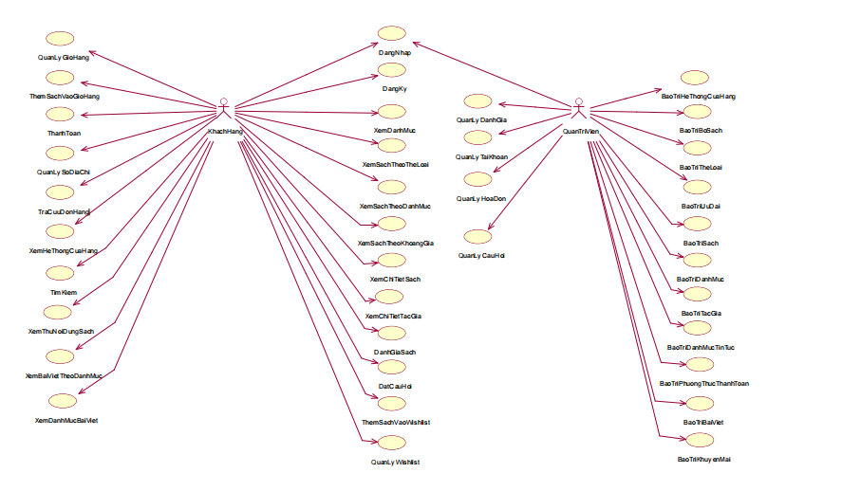

### Các use case phần front end

\*Mô tả vắn tắt các use case Front end:

- Đánh giá sách: Cho phép người dùng xem và viết đánh giá sách, thông tin sẽ được lưu vào BAI\_DANH\_GIA.

- Đặt câu hỏi: Cho phép người dùng đặt câu hỏi, thông tin được lưu vào bảng BAI\_CAU\_HOI.

- Thêm sách vào Wishlist: Cho phép người dùng thêm sách yêu thích vào wishlist.

- Quản lý Wishlist: Cho phép người quản trị xem, xóa thông tin trong bảng SACH\_YEU\_THÍCH.

- Quản lý giỏ hàng: Cho phép người dùng xem, cập nhật và xóa sản phẩm trong giỏ hàng. Thông tin được lấy từ bảng GIO\_HANG và GIO\_HANG\_CHI\_TIET.

- Thêm sách vào giỏ hàng: Cho phép người dùng thêm sách vào giỏ hàng.

- Thanh toán: Cho phép người dùng thực hiện thanh toán cho các sản phẩm trong giỏ hàng, thông tin sẽ được lưu vào bảng HOA\_DON.

- Quản lý sổ địa chỉ: Cho phép người dùng quản lý (thêm, sửa, xóa) các địa chỉ giao hàng của mình, thông tin được cập nhật trong bảng DIA\_CHI.

- Tra cứu đơn hàng: Cho phép người dùng tra cứu trạng thái và chi tiết các đơn hàng đã đặt, thông tin sẽ được lấy từ bảng HOA\_DON.

- Xem hệ thống cửa hàng: Cho phép người dùng xem danh sách các cửa hàng

thuộc hệ thống. Thông tin lấy từ bảng CUA\_HANG.

- Tìm kiếm: Cho phép người dùng tìm kiếm sản phẩm, thông tin cụ thể nhanh

chóng.

- Xem thử nội dung sách: Cho phép người dùng xem thử một phần nội dung của sách. Hệ thống hiển thị nội dung xem thử trong bảng SACH.

- Xem bài viết theo danh mục: Cho phép người dùng xem các bài viết theo danh mục được phân loại. Hệ thống lấy thông tin danh mục từ bảng DANH\_MUC.

- Xem danh mục bài viết: cho phép người dùng xem danh sách các danh mục bài viết.

- Đăng nhập: cho phép người dùng đăng nhập vào hệ thống với tư cách là người dùng hoặc quản trị viên để sử dụng website. Thông tin được lấy trong bảng NGUOI\_DUNG

- Đăng kí: cho phép người dùng đăng kí tài khoản để để sử dụng website. Thông tin được lưu trong bảng NGUOI\_DUNG

- Xem danh mục: cho phép người dùng xem danh sách các danh mục sản phẩm. Thông tin được lấy trong bảng DANH\_MUC\_SACH.

- Xem sách theo thể loại: cho phép người dùng có thể xem danh sách các sách

thuộc thể loại cụ thể mà họ quan tâm. Thông tin được lấy trong bảng THE\_LOAI.

- Xem sách theo danh mục: cho phép người dùng có thể xem danh sách các sách thuộc danh mục cụ thể mà họ quan tâm. Thông tin được lấy trong bảng

DANH\_MUC\_SACH.

- Xem sách theo khoảng giá: cho phép người dùng có thể xem danh sách các sách thuộc các mức giá cụ thể mà họ quan tâm. Thông tin được lấy trong bảng

SACH.

-Xem chi tiết sách: cho phép người dùng xem thông tin chi tiết cuốn sách. Thông tin được lấy trong bảng SACH.

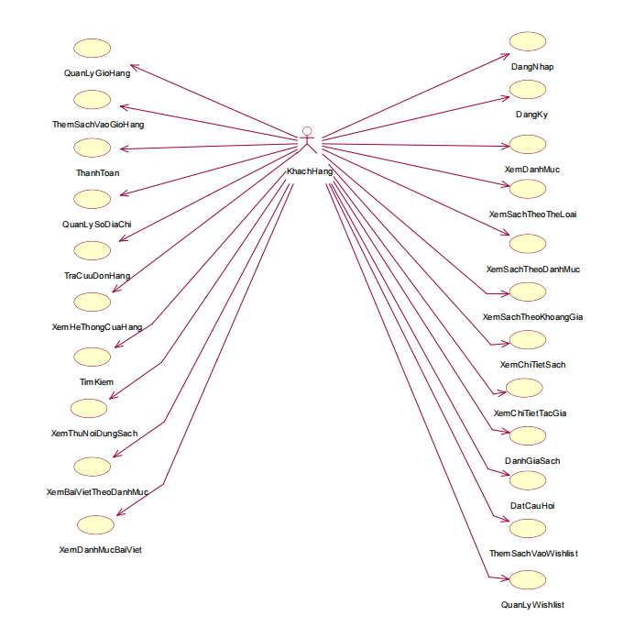- Bảo trì bộ sách: cho phép người quản trị xem, sửa, xóa thông tin bộ sách .Thông tin được lấy trong bảng BO\_SACH.

### Các use case phần back end

\*Mô tả vắn tắt use case Back end:

- Quản lý đánh giá: cho phép người quản trị xem, xóa bài đánh giá trong bảng BAI\_DANH\_GIA.

- Quản lý tài khoản: cho phép người quản trị xem, thêm, xóa tài khoản trong bảng NGUOI\_DUNG.

- Quản lý hóa đơn: cho phép người quản trị xem, xóa hóa đơn trong bảng HOA\_DON.

- Quản lý câu hỏi: cho phép người quản trị xem, xóa câu hỏi trong bảng BAI\_CAU\_HOI.

- Bảo trì hệ thống cửa hàng: cho phép người quản trị xem, cập nhật, sửa, xóa thông tin cửa hàng trong bảng CUA\_HANG.

- Bảo trì thể loại: cho phép người quản trị xem, cập nhật, sửa, xóa thể loại trong bảng THE\_LOAI.

- Bảo trì thể ưu đãi: cho phép người quản trị xem, thêm, sửa, xóa ưu đãi trong bảng UU\_DAI.

- Bảo trì sách: cho phép người quản trị xem, thêm, sửa, xóa sách trong bảng SACH.

- Bảo trì danh mục: cho phép người quản trị xem, thêm, sửa, xóa danh mục trong bảng DANH\_MUC.

- Bảo trì tác giả: cho phép người quản trị xem, thêm, sửa, xóa thông tin tác giả trong bảng TAC\_GIA.

- Bảo trì phương thức thanh toán: cho phép người quản trị xem, thêm, sửa, xóa phương thức thanh toán trong bảng PHUONG\_THUC\_THANH\_TOAN.

- Bảo trì bài viết: cho phép người quản trị xem, thêm, sửa, xóa bài viết trong bảng BAI\_VIET.

- Bảo trì khuyến mãi: cho phép người quản trị xem, thêm, sửa, xóa loại khuyến mãi trong bảng KHUYEN\_MAI

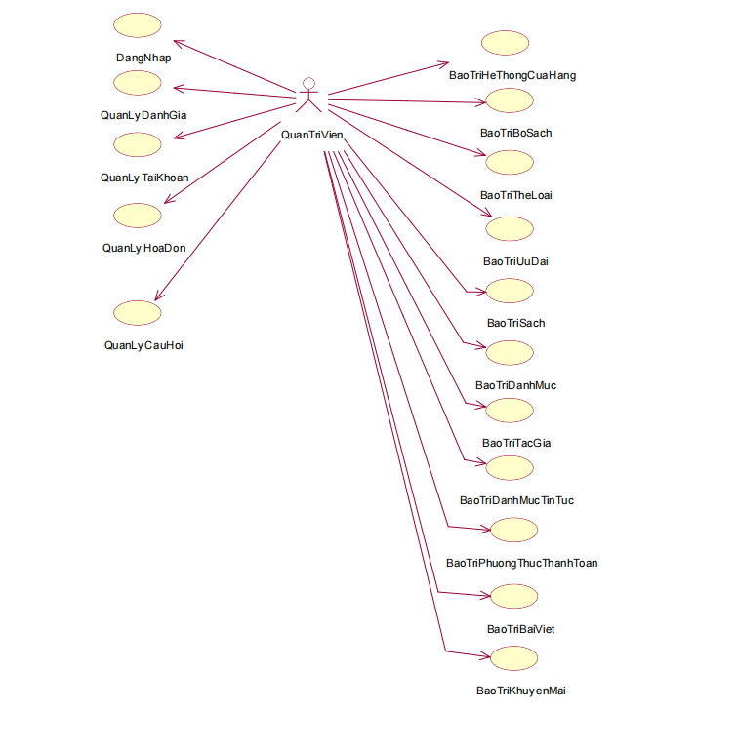

## Mô tả use case

**1.2.1 Mô tả use case Xem danh mục (Vũ Nguyễn Hoàn):**

**- Luồng cơ bản:**

1) Use case này bắt đầu khi người dùng vào trang chủ và chọn danh mục sản phẩm. Hệ thống sẽ truy cập bảng DANH\_MUC và hiện thị ra danh sách các danh mục lên màn hình

**- Dữ liệu liên quan:**

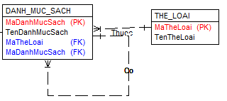

**1.2.2 Mô tả use case Quản lý hoá đơn (Vũ Nguyễn Hoàn)**

**- Luồng cơ bản:**

1. Use case bắt đầu khi người quản lý truy cập vào trang web và kích vào nút ”Quản lý hoá đơn” trên menu quản tri. Hệ thống lấy thông tin chi tiết của các hoá đơn gồm: Mã hoá đơn, Ngày lập, Mã khách, Mã nhân viên, Mã sản phẩm, Số lượng, Giá bán, Trạng thái từ bảng HOA\_DON trong cơ sở dữ liệu và hiển thị danh sách các đánh giá lên màn hình.
2. Thay đổi trạng thái hoá đơn

a. Quản trị viên kích vào nút “Thay đổi trạng thái” trên menu quản trị. Hệ thống sẽ lấy thông tin của bảng HOA\_DON gồm: Mã hoá đơn, Ngày lập, Mã khách, Mã nhân viên, Mã sản phẩm, Số lượng, Giá bán, Trạng thái hiện tại trong cơ sở dữ liệu và hiển thị danh sách các đánh giá lên màn hình.

b. Quản trị viên chọn hóa đơn muốn thay đổi trạng thái và nhấn nút “Xác nhận sửa trạng thái”. Hệ thống hiển thị chi tiết thông tin hóa đơn cùng với một menu thả xuống cho phép chọn trạng thái mới: "Chờ xử lý", "Đang giao hàng", "Hoàn tất", "Hủy".

c. Quản trị viên chọn trạng thái mới và nhấn nút “Cập nhật”. Hệ thống cập nhật trạng thái mới của hóa đơn vào bảng HOA\_DON trong cơ sở dữ liệu. Hệ thống hiển thị danh sách các hóa đơn đã được cập nhật trạng thái.

1. Thêm hoá đơn
2. Quản trị viên kích vào nút “Thêm hoá đơn” trên thanh menu quản trị. Hệ thống sẽ hiển thị ra màn hình nhập các thông tin gồm Ngày lập, Tên khách hàng, Mã nhân viên, Mã sản phẩm, Số lượng, Giá bán.
3. Quản trị viên chọn “Xác nhận thêm mới”, nếu là khách hàng mới, hệ thống sẽ tự sinh ra mã khách hàng vào bảng KHACH\_HANG và mã hoá đơn. Sau đó thêm các thông tin vừa nhập vào bảng HOA\_DON

**- Dữ liệu liên quan**

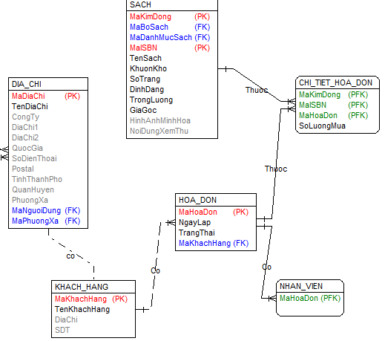

**1.2.3 Mô tả use case Xem hóa đơn (Lý Thái Sơn) (Chưa đổi):**

**- Luồng cơ bản:**

1)  Use case này bắt đầu khi người dùng nhấn vào nút "Lịch sử mua hàng”  trên trang chủ, hệ thống sẽ hiển thị danh sách các hóa đơn đã thực hiện, sắp xếp theo thời gian.

2) Người dùng nhấn vào một hóa đơn cụ thể để xem chi tiết, hệ thống sẽ truy cập bảng HOA\_DON và hiển thị các thông tin lên màn hình bao gồm: Số hóa đơn, ngày đặt hàng, tổng số tiền, trạng thái đơn hàng, phương thức thanh toán.

Use case kết thúc.

**- Dữ liệu liên quan:**

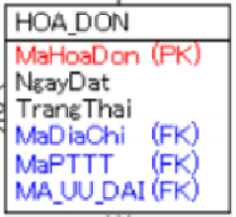

**1.2.4 Mô tả use case Bảo trì ưu đãi (Lý Thái Sơn) (Chưa đổi):**

**- Luồng cơ bản:**

1) Use case này bắt đầu khi người quản trị kích vào nút “Bảo trì ưu đãi” trên thanh menu quản trị. Hệ thống hiển thị danh sách các ưu đãi hiện có, bao gồm các thông tin: Mã ưu đãi, tên ưu đãi, mô tả, thời gian áp dụng, trạng thái (đang hoạt động, đã hết hạn, chưa kích hoạt).

Quản trị viên có thể thực hiện một trong các thao tác sau:

1. Thêm mới ưu đãi:

a, Quản trị viên kích vào nút "Thêm ưu đãi mới".

b, Quản trị viên nhập các thông tin chi tiết về ưu đãi (tên, mô tả, thời gian áp dụng, điều kiện áp dụng, mức giảm giá).

c, Quản trị viên nhấn vào nút “Tạo”. Hệ thống xác nhận lưu ưu đãi mới vào bảng UU\_DAI và hiển thị ưu đãi mới trong danh sách.

Use case kết thúc.

1. Chỉnh sửa ưu đãi:

a, Quản trị viên chọn một ưu đãi trong danh sách và nhấn vào nút “Sửa” hệ thống sẽ lấy thông tin ưu đãi (tên, mô tả, thời gian áp dụng, điều kiện áp dụng, mức giảm giá từ bảng UU\_DAI trong cơ sở sữ liệu.

b, Quản trị viên nhập lại thông tin cần sửa (thời gian, mức giảm giá, điều kiện áp dụng, trạng thái) sau đó nhấn vào nút “Cập nhật”. Hệ thống sẽ lưu lại thông tin ưu đãi mới vào bảng UU\_DAI và hiển thị thông báo cập nhật thành công lên màn hình.

Use case kết thúc.

4) Xóa ưu đãi:

a, Quản trị viên chọn một ưu đãi cần xóa và kích vào nút “Xóa” trên cửa sổ danh sách chương trình khuyến mại. Hệ thống sẽ hiển thị một màn hình yêu cầu xác nhận xóa.

b, Quản trị viên kích vào nút “Đồng ý” hệ thống xóa chương trình ưu đãi được chọn khỏi bảng UU\_DAI và thông báo xóa thành công, đồng thời hiển thị danh sách chương trình ưu đãi đã cập nhật.

Use case kết thúc.

**- Dữ liệu liên quan:**

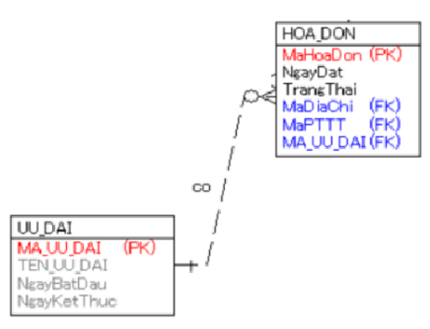

**1.2.5 Mô tả use case Use Case Đăng kí (Trương Thế Sơn)**

**- Luồng cơ bản**

1) Use case bắt đầu khi người dung ấn vào nút đăng kí trên thanh menu hoặc biểu tượng tương ứng, sau đó ấn vào nút “Tạo tài khoản” trong form đăng nhập. Hệ thống sẽ hiển thị form đăng kí yêu cầu người dùng nhập các thông tin bao gồm: tên khách hàng, email, số điện thoại, mật khẩu, giới tính, ngày sinh và một nút checkbox nhận thông tin và chương trình khuyến mãi

2) Người dung kiểm tra lại thông tin và ấn nút “Đăng kí”. Khi đó, thông tin đăng ký của người dùng sẽ được lưu vào bảng KHACH\_HANG. Hệthống hiển thị thông báo "Đăng ký thành công". Người dùng có thể tiến hành đăng nhập vào hệ thống với tài khoản vừa tạo.

Use case kết thúc

**- Dữ liệu liên quan**

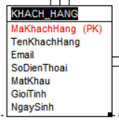

**1.2.6 Mô tả use case Bảo trì Tác giả (Trương Thế Sơn)**

**- Luồng cơ bản:**

1. Use case bắt đầu khi người quản trị kích vào nút “Tác giả” trên thanh menu quản trị. Hệ thống truy vấn thông tin các tác giả gồm: Mã tác giả, Tên tác giả, Năm sinh, Tiểu sử, Số lượng sách đã xuất bản từ bảng TAC\_GIA trong CSDL và hiển thị ra màn hình.
2. Thêm tác giả:

a. Người quản trị kích vào nút “Thêm mới” trên thanh menu. Hệ thống hiển thị lên màn hình yêu cầu nhập thông tin chi tiết của tác giả bao gồm Tên tác giả, Năm sinh, Tiểu sử, Số lượng sách đã xuất bản.

b.Người quản trị nhập thông tin cá nhân gồm Tên tác giả, Năm sinh, Tiểu sử và kích vào nút “Lưu”. Hệ thống hiển thị thông báo xác nhận thông tin vừa nhập lên màn hình.

c. Người quản trị kích nút “Đồng ý”. Hệ thống hiển thị thông báo “Tạo mới thành công” và cập nhật bảng TAC\_GIA, đi kèm với việc hiển thị danh sách tác giả đã được cập nhật lên màn hình.

Use case kết thúc.

1. Sửa tác giả:

a, Người quản trị chọn tác giả cần sửa và kích vào nút “Sửa Tác giả”. Hệ thống sẽ hiển thị màn hình cập nhật thông tin tác giả được chọn gồm các thông tin cũ: Mã tác giả, Tên tác giả, Năm sinh, Tiểu sử, Số lượng sách được lấy từ bảng TAC\_GIA.

b, Người quản trị nhập thông tin mới bao gồm: Tên tác giả, Năm sinh, Tiểu sử. Sau đó người quản trị kích vào nút “Lưu”. Hệ thống hiển thị thông báo: “Bạn có chắc chắn muốn sửa thông tin tác giả?” yêu cầu người quản trị xác nhận sửa.

c, Người quản trị kích nút “Đồng ý”. Hệ thống hiển thị thông báo “Sửa thông tin thành công” và cập nhật bảng TAC\_GIA, đồng thời hiển thị danh sách tác giả đã được cập nhật lên màn hình

Use case kết thúc.

1. Xóa tác giả:

a, Người quản trị chọn tác giả cần xóa và kích vào nút “Xóa Tác giả”. Hệ thống hiển thị thông báo “Bạn có chắc chắn muốn xóa thông tin tác giả và tất cả các sách liên quan đến tác giả này?” yêu cầu quản trị viên xác nhận xóa.

b, Người quản trị kích vào nút “Đồng ý”. Nếu có sách liên quan trong bảng SACH, hệ thống sẽ tự động xóa các bản ghi tương ứng trong bảng SACH trước rồi xóa đến bảng TAC\_GIA. Sau khi xóa, hệ thống hiển thị thông báo “Xóa thành công” và hiển thị danh sách tác giả được cập nhật sau khi xóa lên màn hình.

Use case kết thúc.

**- Dữ liệu liên quan:**

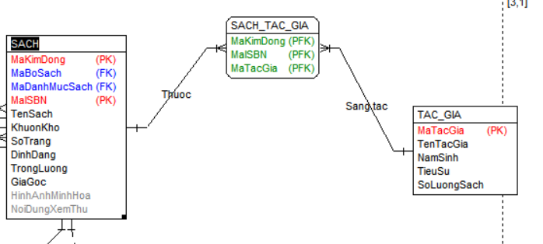

**1.2.7 Mô tả use case Xem Sách (Phạm Công Trúc)**

**- Luồng cơ bản**

1. Use case này bắt đầu khi khách hàng click vào 1 sách bất kì. Hệ thống sẽ truy cập và lấy thông tin sách hiển thị lên màn hình thông tin chi tiết sách đó: Mã sách, tên sách, giá gốc, giá bán, ISBN, khổ giấy, số trang, định dạng, trọng lượng, số lượng đã bán từ bảng Sach; tên ảnh từ bảng HinhAnhSach; độ tuổi, đối tượng từ bảng DoiTuongDocSach và SachTheoDoTuoi; tên tác giả từ bảng TacGia và Sach-TacGia; giá trị khuyến mãi từ bảng KhuyenMai và ChiTietKhuyenMai; ưa thích từ bảng SachDuocUaThich và DanhSachUaThich; số lượng nội dung câu hỏi trả lời từ bảng CauHoi&TraLoi; loại đánh giá, số lượng đánh giá từ bảng DanhGia.

Use case kết thúc.

- **Dữ liệu liên quan**

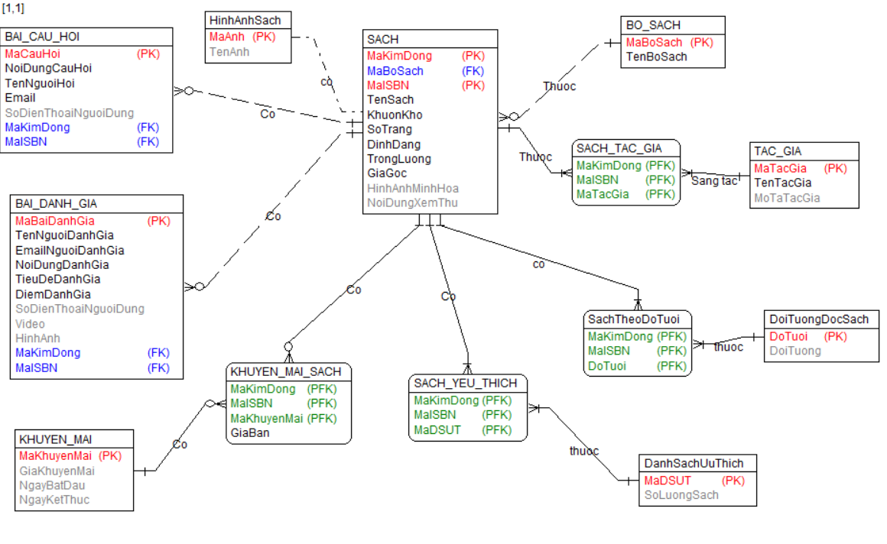

**1.2.8 Mô tả use case Bảo trì đánh giá (Phạm Công Trúc)**

**- Luồng cơ bản**

1. Use case bắt đầu khi người quản lý truy cập vào trang web và kích vào nút “Quản lý đánh giá” trên menu quản tri. Hệ thống lấy thông tin chi tiết của các đánh giá gồm: Mã đánh giá, tiêu đề đánh giá, tên, email, sdt người đánh giá, nội dung đánh giá, hình ảnh đánh giá, sao đánh giá từ bảng BAI\_DANH\_GIA\_SACH trong cơ sở dữ liệu và hiển thị danh sách các đánh giá lên màn hình.
2. Duyệt đánh giá
3. Quản trị viên chọn đánh giá muốn duyệt và kích vào nút “ Duyệt”. Hệ thống sẽ truy cập vào cơ sở dữ liệu, duyệt thông tin đánh giá vừa chọn trong bảng BAI\_DANH\_GIA và hiển thị danh sách các đánh giá sau khi duyệt lên màn hình.
4. Sau đó hệ thống sẽ hiển thị ra một thông báo. Nếu quản trị viên muốn Duyệt các đánh giá thì sẽ ấn nút “ Xác Nhận”.
5. Sau đó hệ thống sẽ thông báo duyệt thành công và Quản trị viên ấn nút “OK”. Các bài đánh giá được chọn đã được duyệt.
6. Xóa đánh giá
7. Quản trị viên chọn đánh giá muốn xóa và kích vào nút “ Xóa”. Hệ thống sẽ truy cập vào cơ sở dữ liệu, xóa thông tin đánh giá vừa chọn trong bảng BAI\_DANH\_GIA\_SACH và hiển thị danh sách các đánh giá sau khi xóa lên màn hình.
8. Sau đó hệ thống sẽ hiển thị ra một thông báo. Nếu quản trị viên muốn xóa các đánh giá thì sẽ ấn nút “ Xác Nhận”.
9. Sau đó hệ thống sẽ thông báo xóa thành công và Quản trị viên ấn nút “OK”. Các bài đánh giá được chọn đã xóa

**- Dữ liệu liên quan**

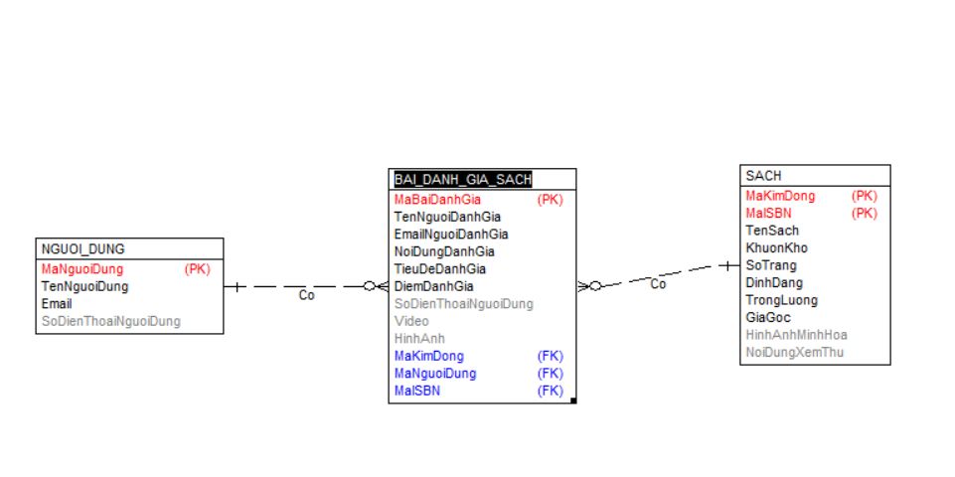

**1.2.9 Mô tả use case Tim kiếm (Nguyễn Minh Thế):**

**- Luồng cơ bản:**

1) Use case này bắt đầu khi khách hàng kích vào ô tìm kiếm trên trang chủ website. Sau đó khách hàng nhập tên sách cần tìm kiếm và kích nút “Tìm kiếm”. Hệ thống sẽ tìm các cuốn sách có tiêu đề chứa từ khóa được nhập từ bảng SACH và hiển thị lên màn hình danh sách các ảnh bìa của các cuốn sách tìm được.

Use case kết thúc.

**- Dữ liệu liên quan**

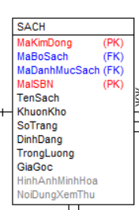

**1.2.10 Mô tả Use case Bảo trì bộ sách (Nguyễn Minh Thế)**

**- Luồng cơ bản:**

1) Use case này bắt đầu khi người quản trị kích vào nút “Bộ sách” trên thanh menu quản trị. Hệ thống lấy thông tin các bộ sách gồm mã bộ sách và tên bộ sách từ bảng BO\_SACH trong CSDL và hiển thị ra màn hình

2) Thêm bộ sách

a. Người quản trị kích vào nút “Thêm mới” trên thanh menu. Hệ thống hiển thị lên màn hình yêu cầu nhập thông tin chi tiết cho tên bộ sách

b. Người quản trị nhập thông tin tên bộ sách và kích vào nút “Lưu”. Hệ thống hiển thị thông báo xác nhận thông tin vừa nhập lên màn hình

c. Người quản trị kích nút “Đồng ý”. Hệ thống hiển thị thông báo “Tạo mới thành công” và cập nhật bảng BO\_SACH đi kèm với hiển thị danh sách bộ sách được cập nhật lên màn hình

Use case kết thúc

3) Sửa bộ sách

a. Người quản trị chọn bộ sách cần sửa và kích vào nút “Sửa bộ sách”. Hệ thống sẽ hiển thị màn hình cập nhật thông tin bộ sách được chọn gồm các thông tin cũ: mã bộ sách và tên bộ sách.

b. Người quản trị nhập thông tin mới cho tên bộ sách sau đó kích vào nút “Lưu”. Hệ thống hiển thị thông báo: “Bạn có chắc chắn muốn sửa thông tin bộ sách?” yêu cầu người quản trị xác nhận sửa.

c. Người quản trị kích nút “Đồng ý”. Hệ thống hiển thị thông báo “Sửa thông tin thành công” và cập nhật bảng bộ sách đồng thời hiển thị danh sách bộ sách đã cập nhật lên màn hình

Use case kết thúc

4) Xóa bộ sách

a. Người quản trị kích vào những bộ sách muốn xóa, sau đó kích vào nút “Xóa bộ sách”. Hệ thống hiển thị thông báo “Bạn có chắc chắn muốn xóa thông tin bộ sách và tất cả sách trong bộ này?” yêu cầu người quản trị xác nhận xóa

b. Người quản trị kích vào nút “Đồng ý”. Nếu có sách liên quan trong bảng SACH, hệ thống sẽ tự động xóa các bản ghi tương ứng trong bảng SACH trước rồi xóa đến bảng BO\_SACH. Sau khi xóa, hệ thống hiển thị thông báo “Xóa thành công” và hiển thị danh sách cập nhật bộ sách sau khi xóa lên màn hình

Use case kết thúc

**- Dữ liệu liên quan**

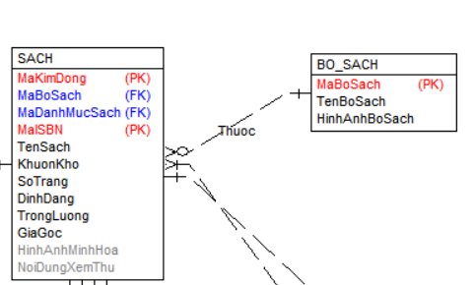

# Phân tích use case

## Phân tích các use case

### Phân tích use case Xem danh mục (Vũ Nguyễn Hoàn)

#### Biểu đồ trình tự

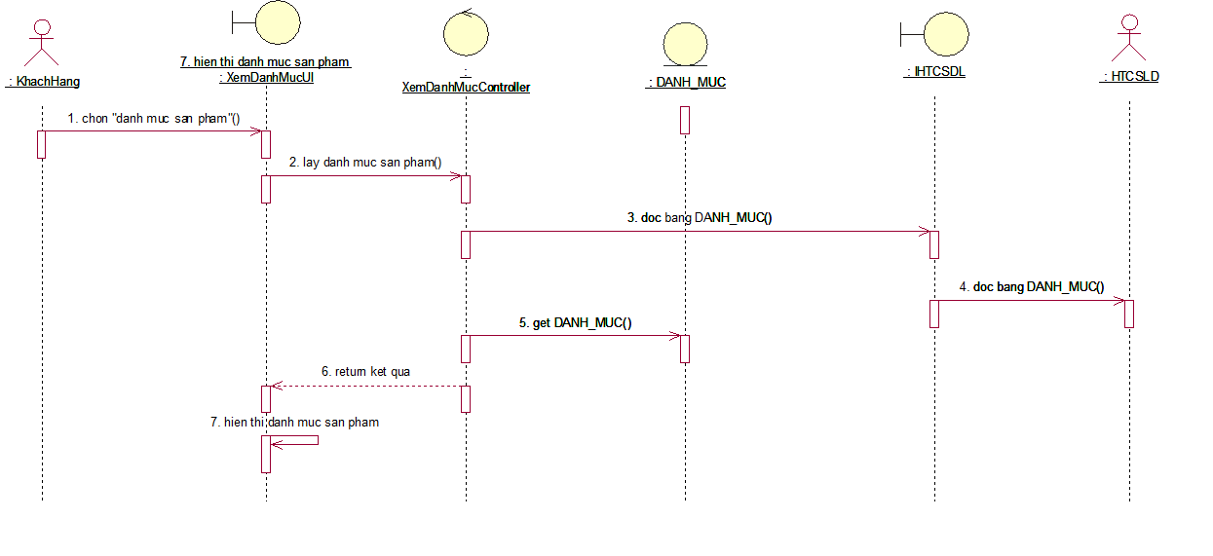

#### Biểu đồ lớp phân tích

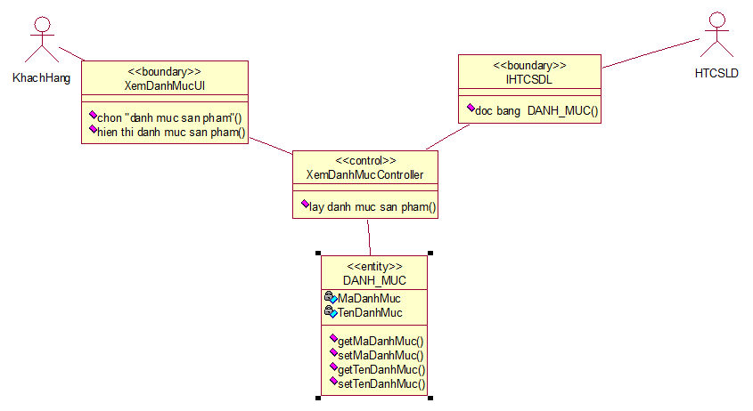

### Phân tích use case Quản lý hoá đơn (Vũ Nguyễn Hoàn)

#### Biểu đồ trình tự

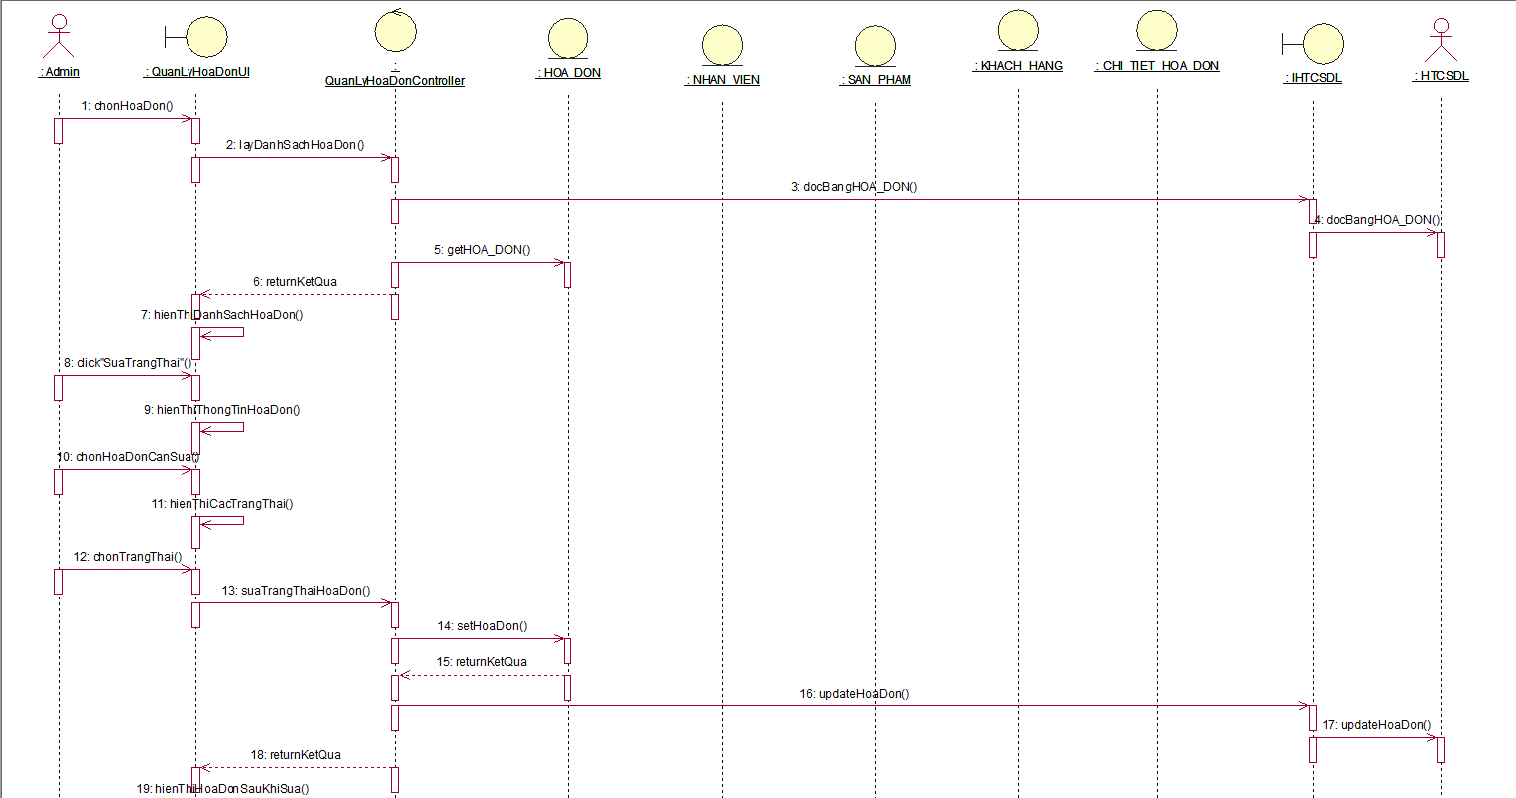

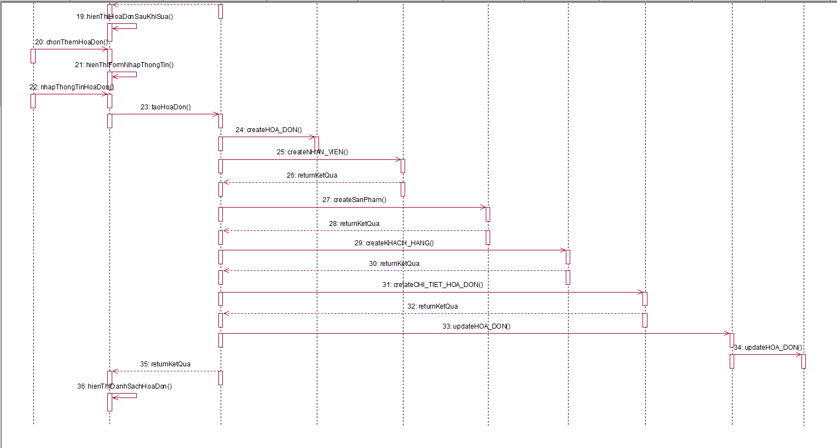

#### Biểu đồ lớp phân tích

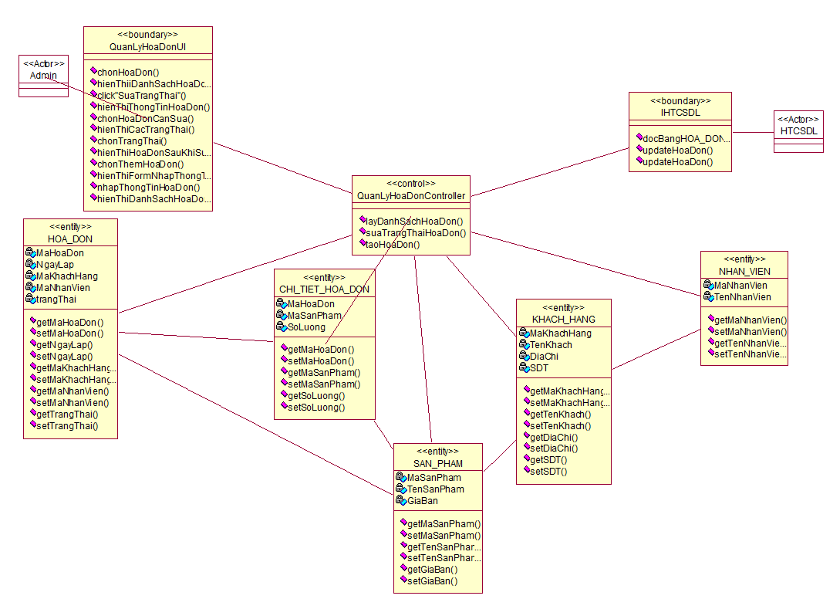

### Phân tích use case Xem hóa đơn (Lý Thái Sơn) (Chưa sửa)

#### IMG_256Biểu đồ trình tự

#### Biểu đồ lớp phân tích

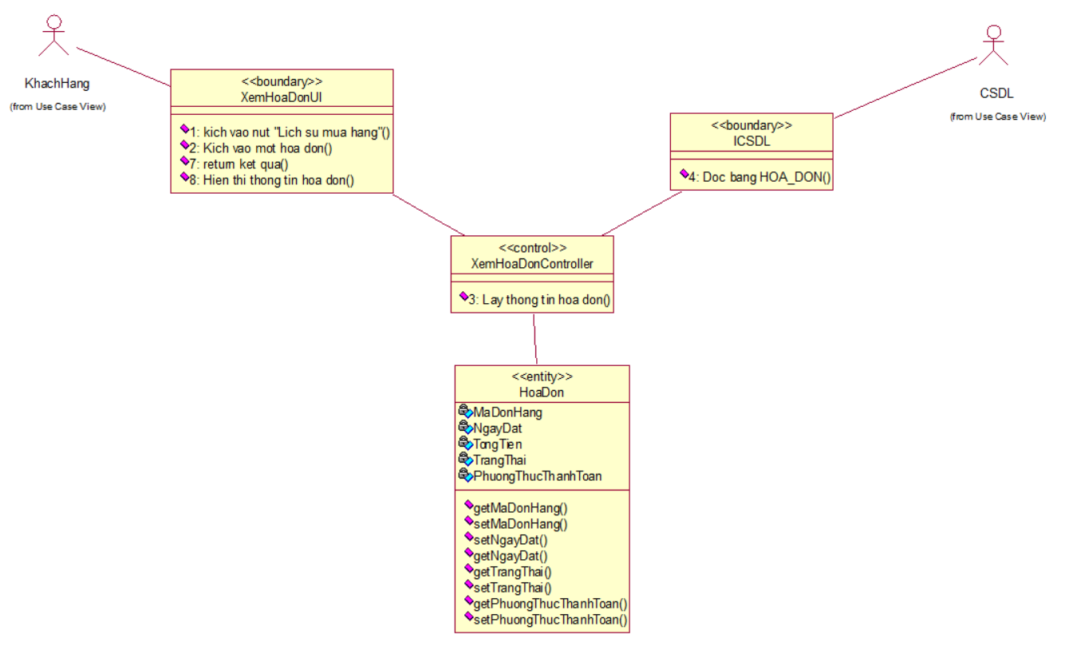

### Phân tích use case Bảo trì ưu đãi (Lý Thái Sơn) (Chưa sửa)

#### IMG_256Biểu đồ trình tự

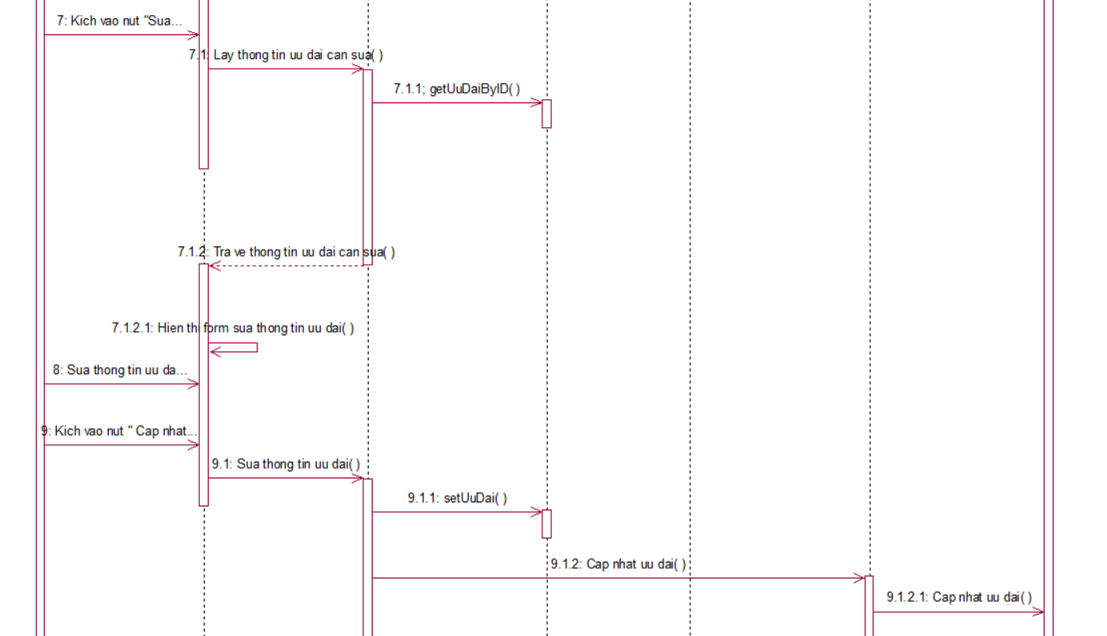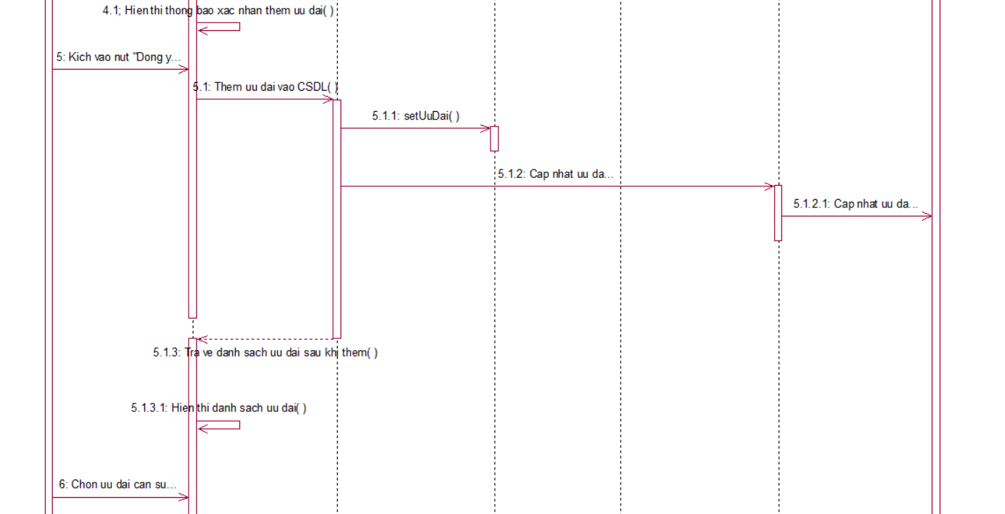

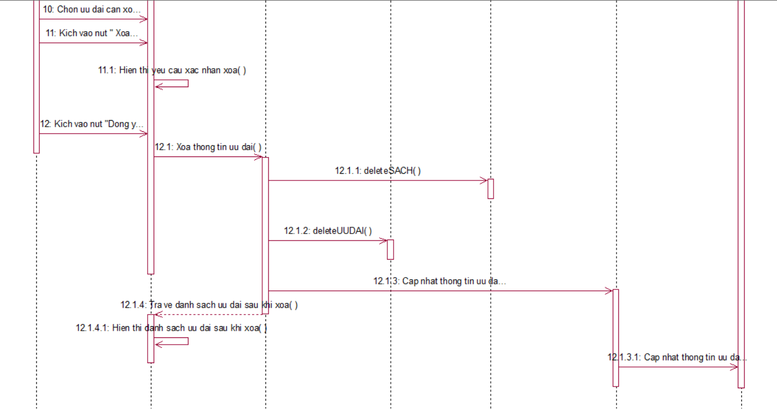

#### Biểu đồ lớp phân tích

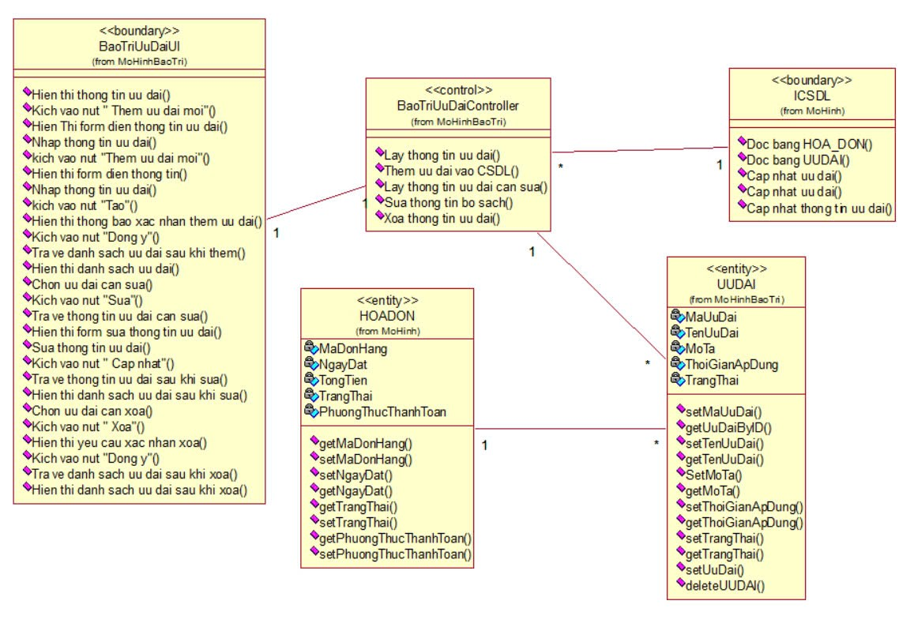

### Phân tích use case Đăng ký (Trương Thế Sơn)

#### Biểu đồ trình tự

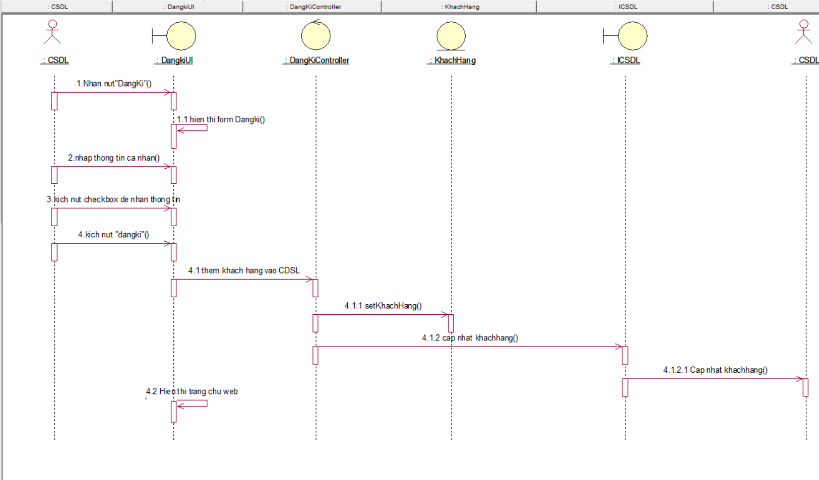

#### Biểu đồ lớp phân tích

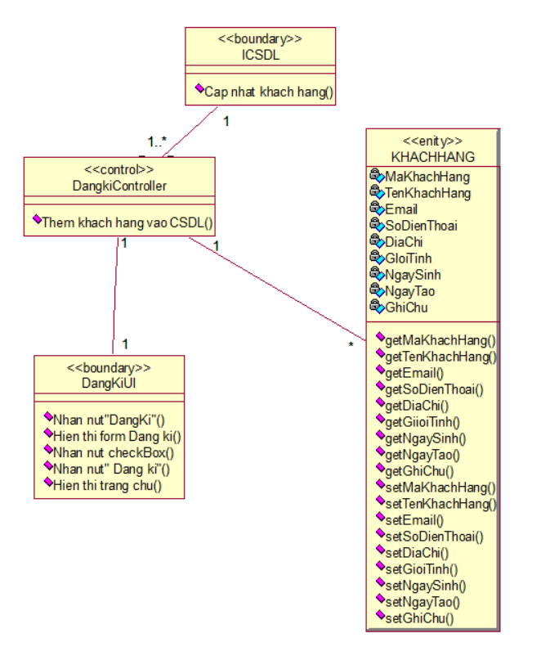

### Phân tích use case Bảo trì Tác giả (Trương Thế Sơn)

#### Biểu đồ trình tự

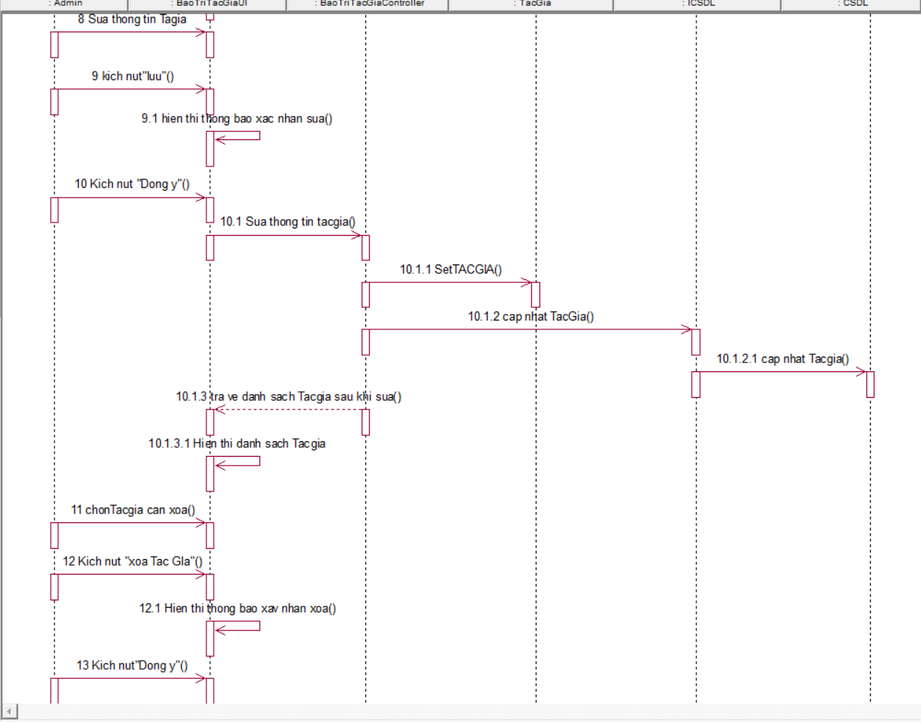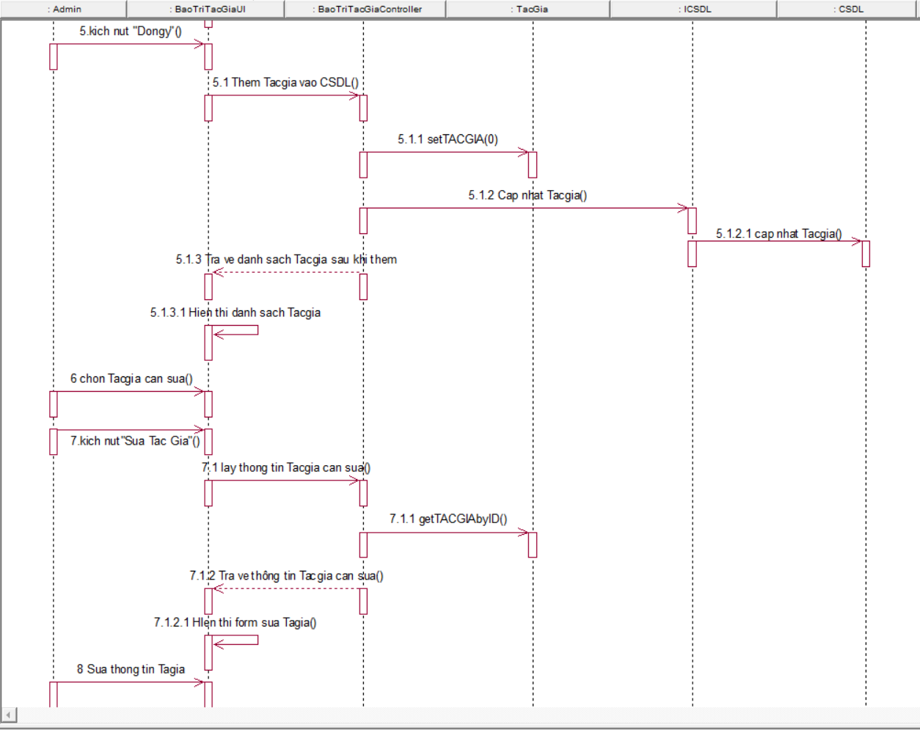

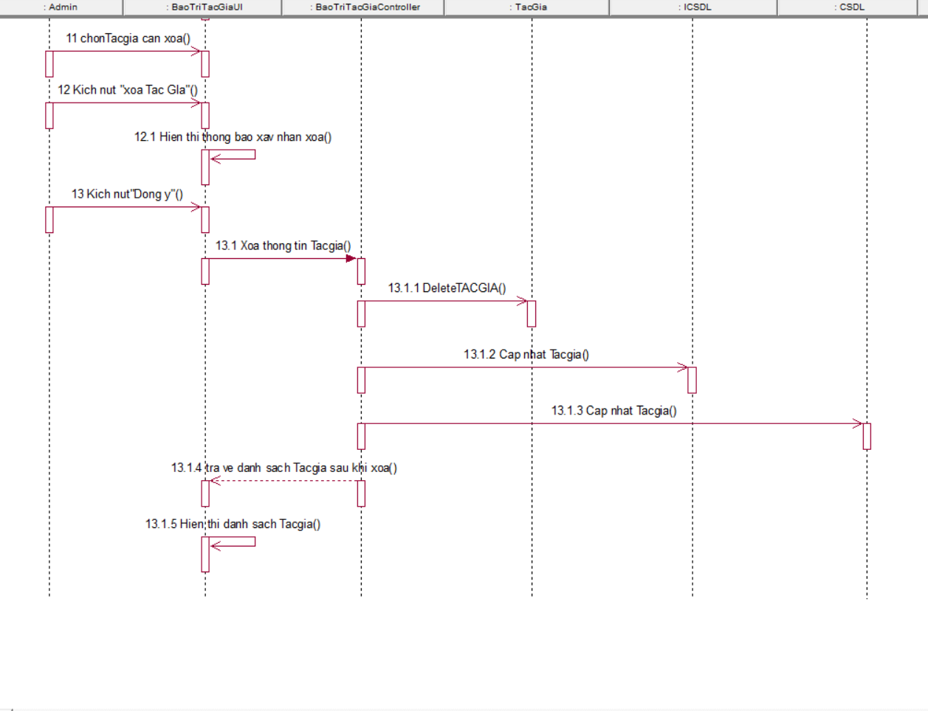

#### Biểu đồ lớp phân tích

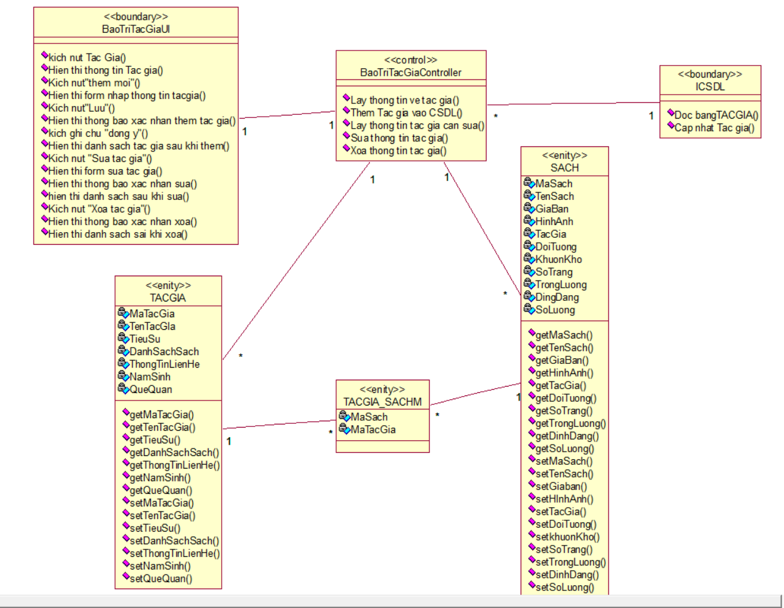

### Phân tích use case Xem sách (Phạm Công Trúc)

#### Biểu đồ trình tự

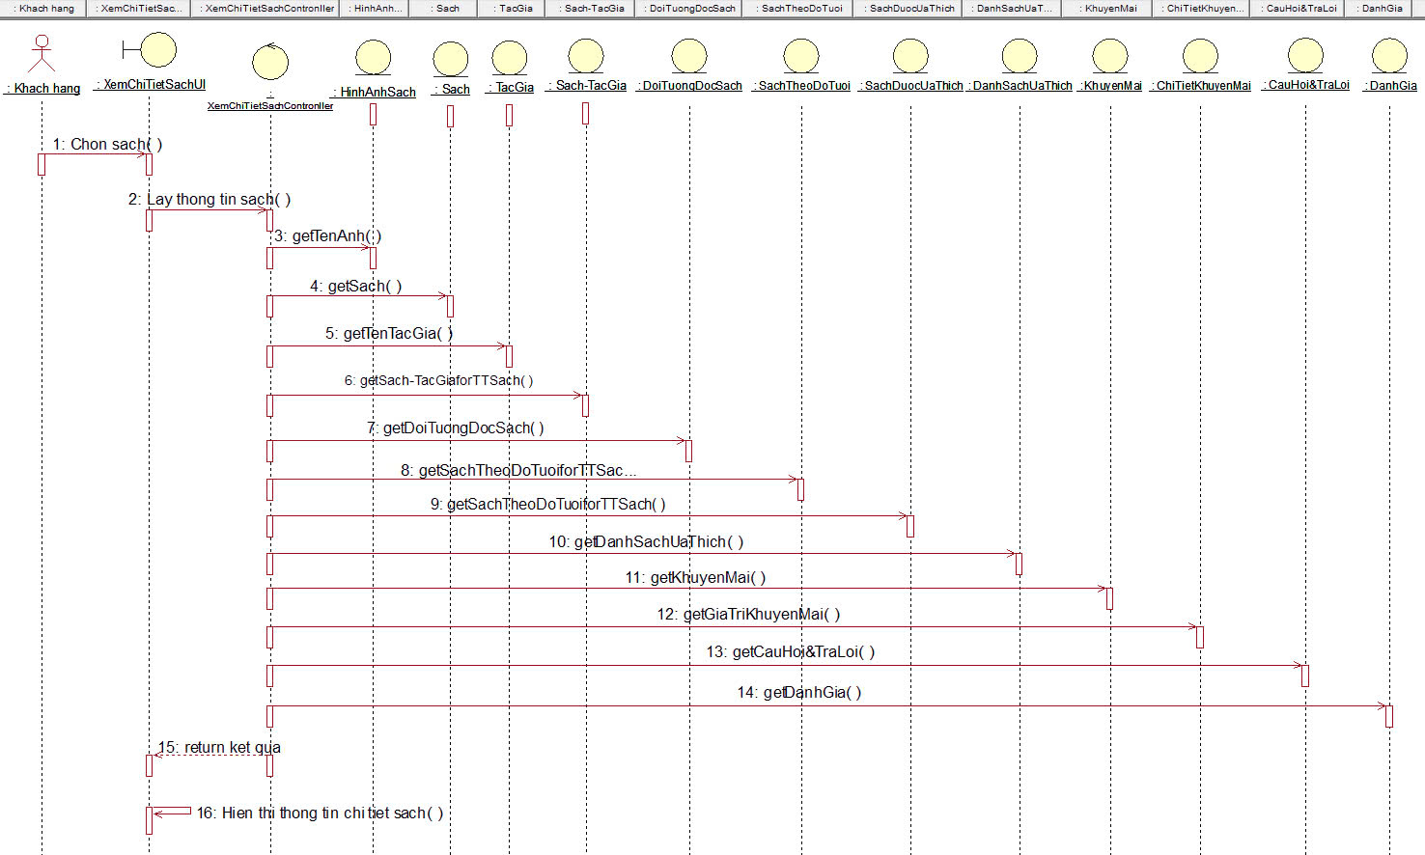

#### A diagram of a network Description automatically generated with medium confidenceBiểu đồ lớp phân tích

### Phân tích use case **Bảo trì đánh giá** (Phạm Công Trúc)

#### Biểu đồ trình tự

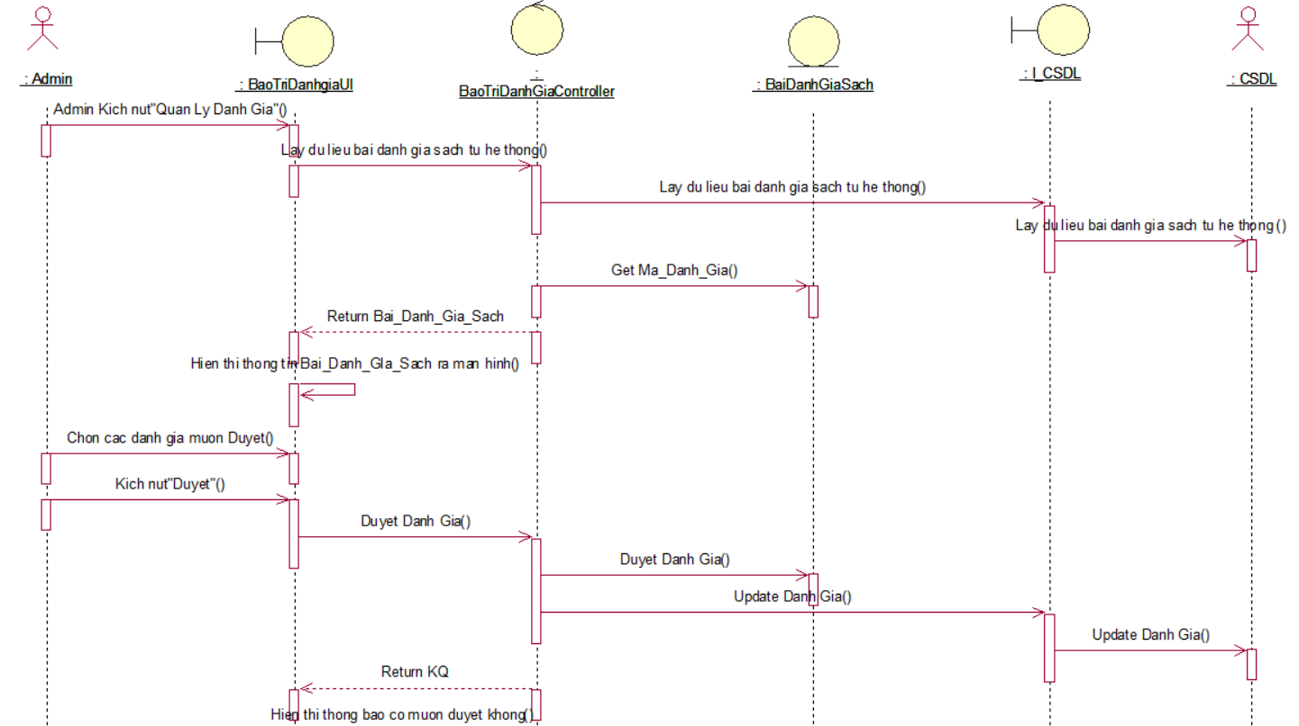

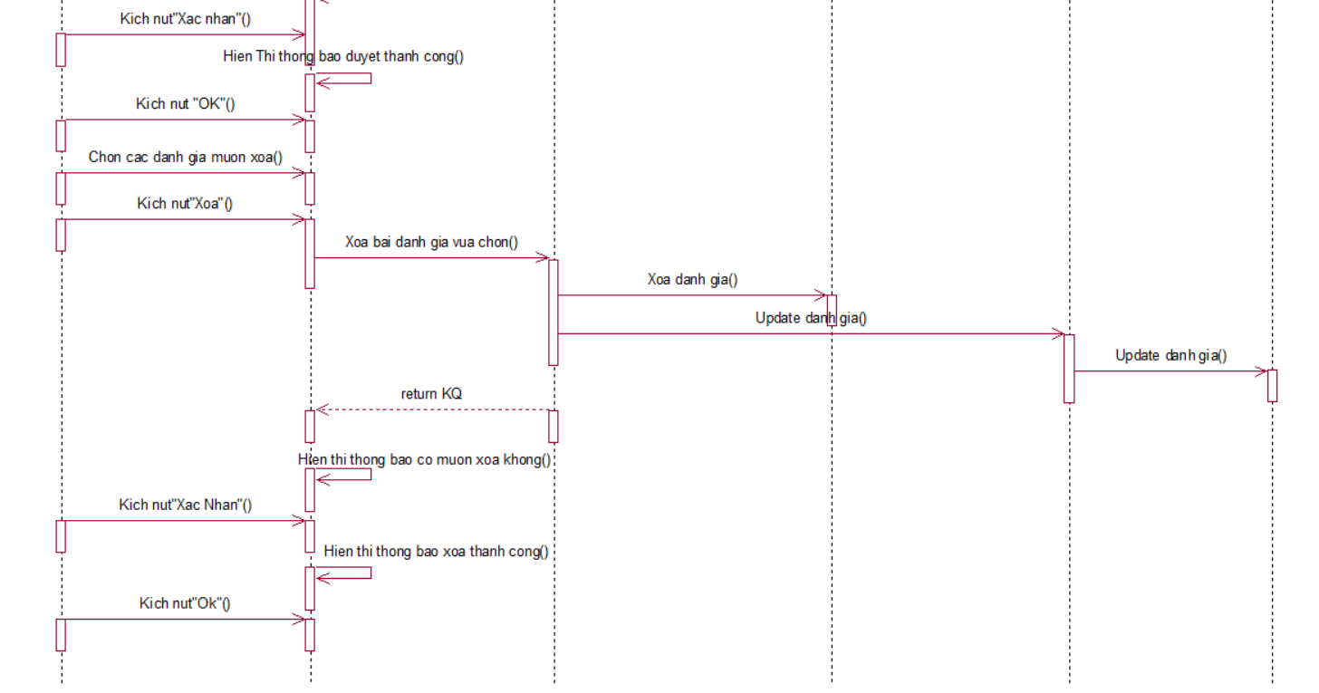

#### Biểu đồ lớp phân tích

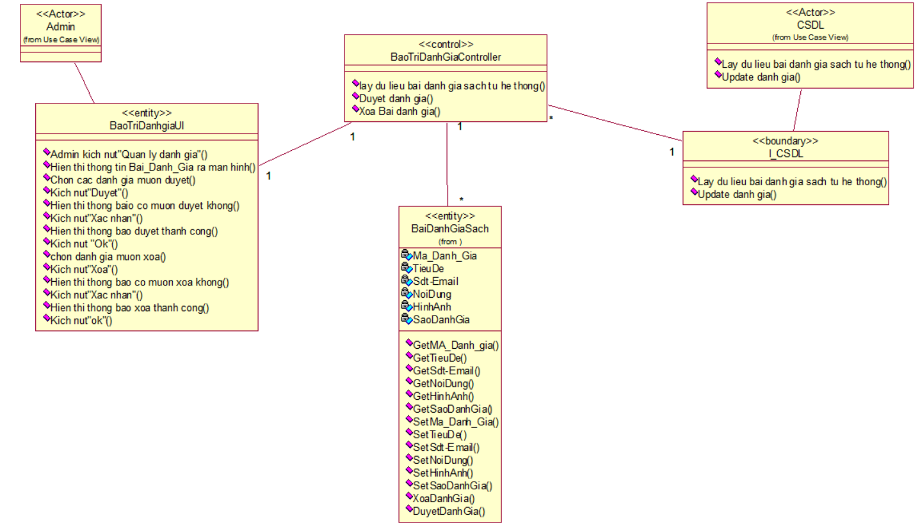

### Phân tích use case Tìm kiếm (Nguyễn Minh Thế)

#### Biểu đồ trình tự

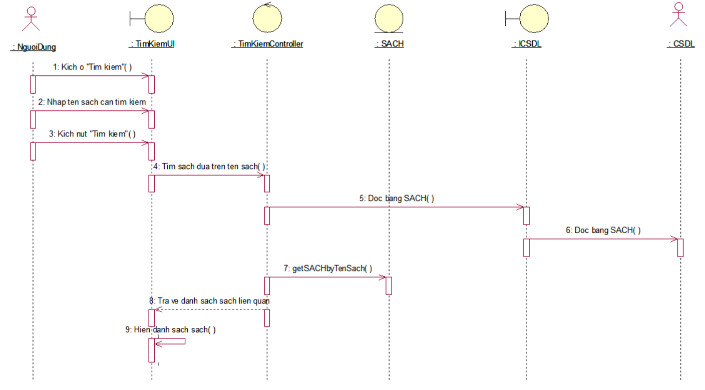

#### Biểu đồ lớp phân tích

### Phân tích use case Bảo trì bộ sách (Nguyễn Minh Thế)

#### Biểu đồ trình tự

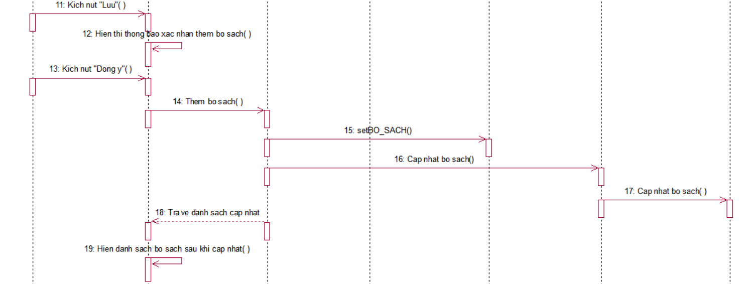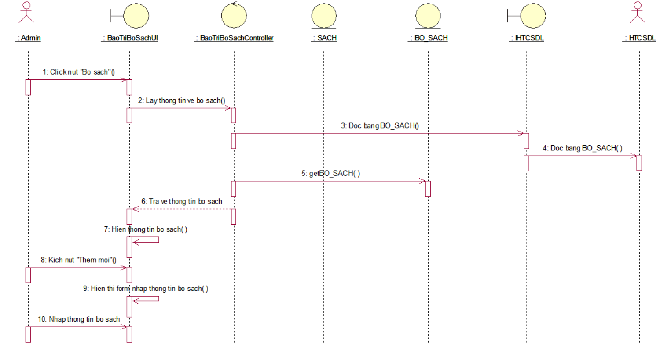

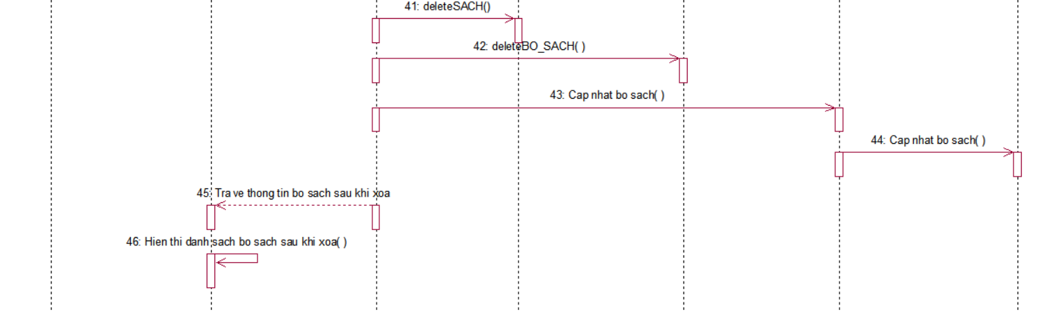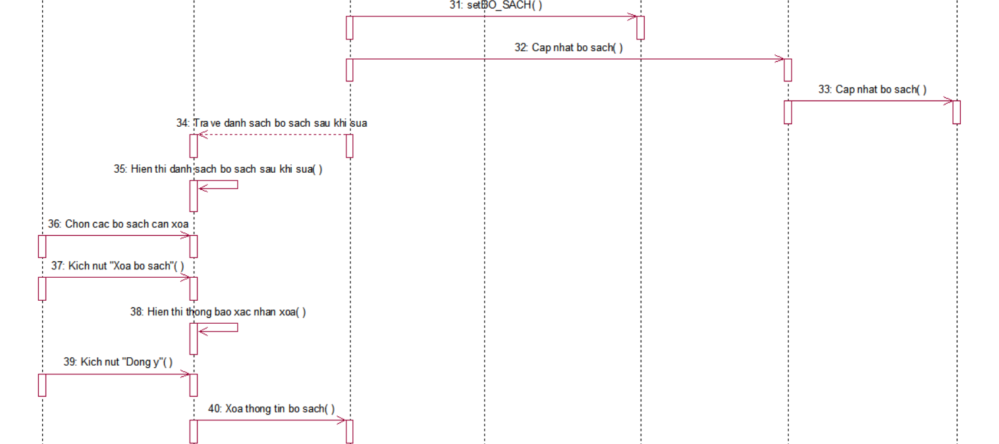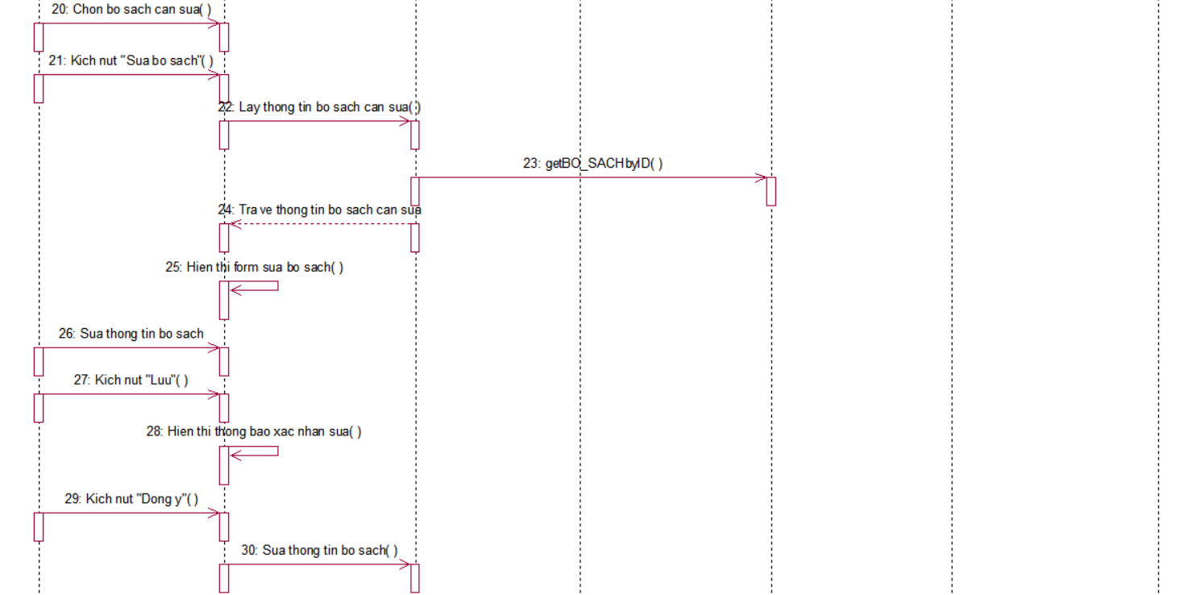

#### Biểu đồ lớp phân tích

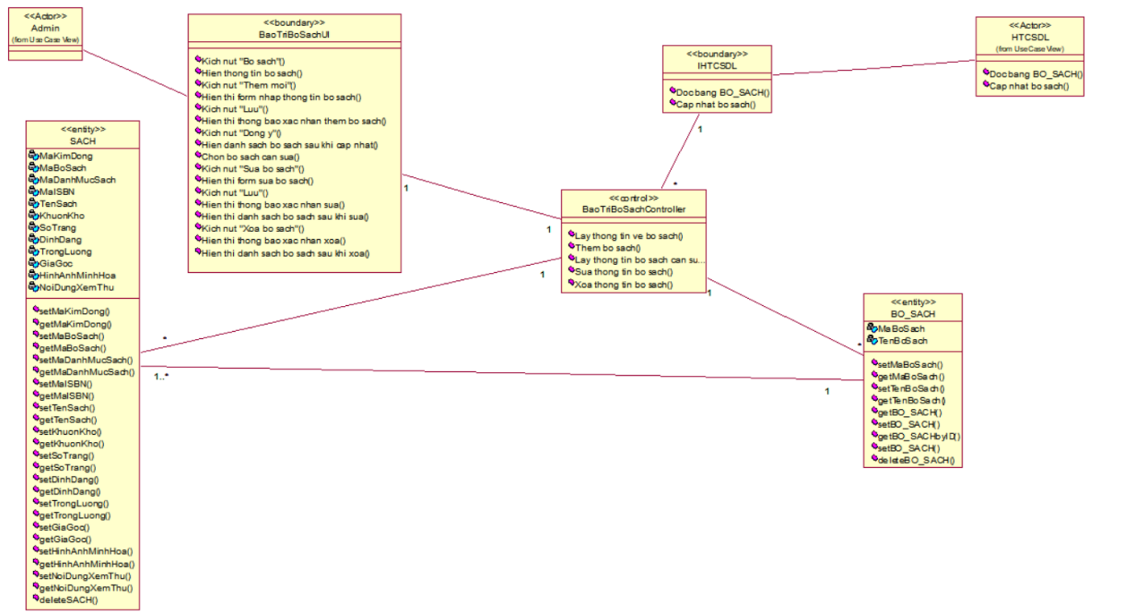

## 2.2 Các biểu đồ tổng hợp

### Biểu đồ các lớp Entity của hệ thống

### Biểu đồ các lớp phân tích của hệ thống

#### Biểu đồ các lớp phân tích của nhóm use case chính

#### Biểu đồ các lớp phân tích của nhóm use case use case thứ cấp

# Thiết kế giao diện

## Thiết kế giao diện cho các use case

### Giao diện use case Xem danh mục (Vũ Nguyễn Hoàn)

#### Hình dung màn hình

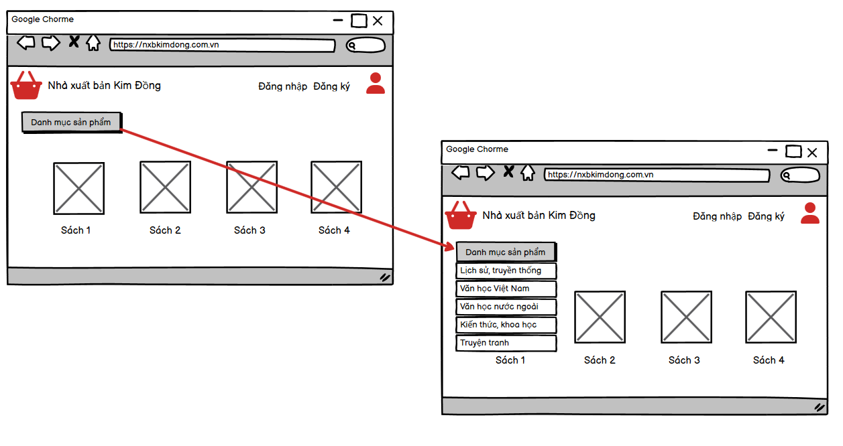

#### Biểu đồ lớp màn hình

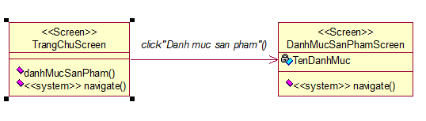

#### Biểu đồ cộng tác của các màn hình

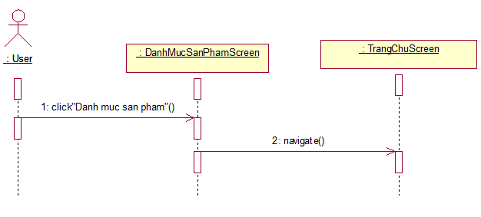

### Giao diện use case Quản lý hóa đơn (Vũ Nguyễn Hoàn)

#### Hình dung màn hình

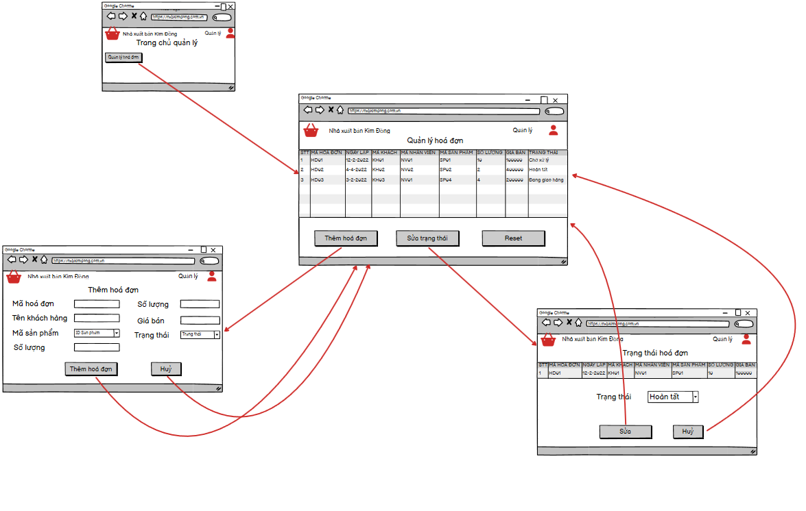

#### Biểu đồ lớp màn hình

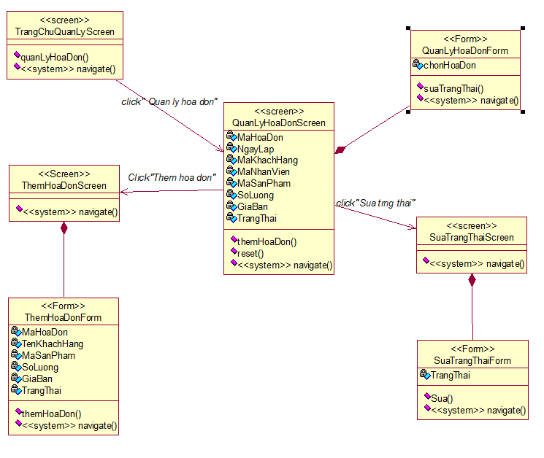

#### Biểu đồ cộng tác của các màn hình

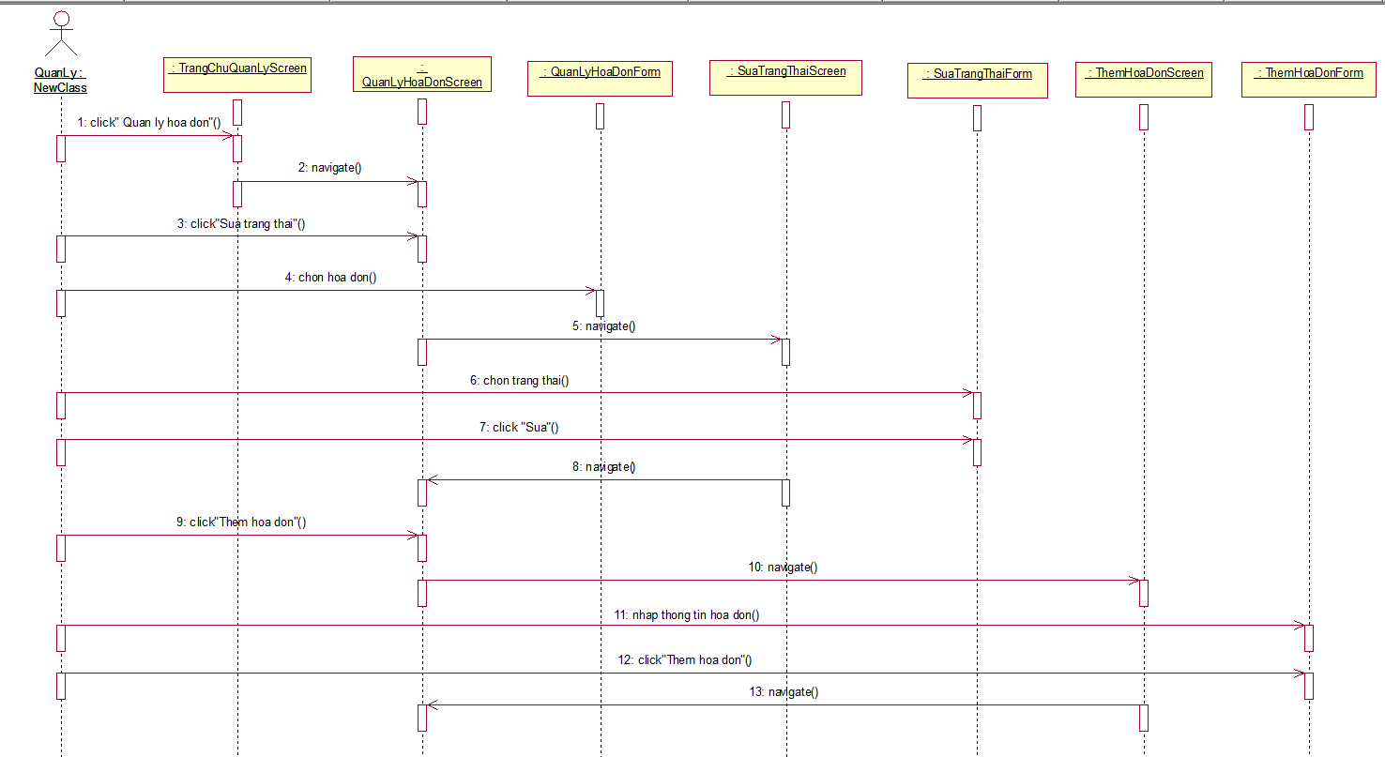

### Giao diện use case Xem hóa đơn (Lý Thái Sơn)

#### Hình dung màn hình

#### Biểu đồ lớp màn hình

#### Biểu đồ cộng tác của các màn hình

### Giao diện use case Bảo trì ưu đãi (Lý Thái Sơn)

#### Hình dung màn hình

#### Biểu đồ lớp màn hình

#### Biểu đồ cộng tác của các màn hình

### Giao diện use case Đăng ký (Trương Thế Sơn)

#### Hình dung màn hình

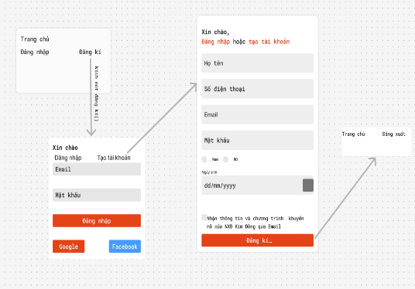

#### Biểu đồ lớp màn hình

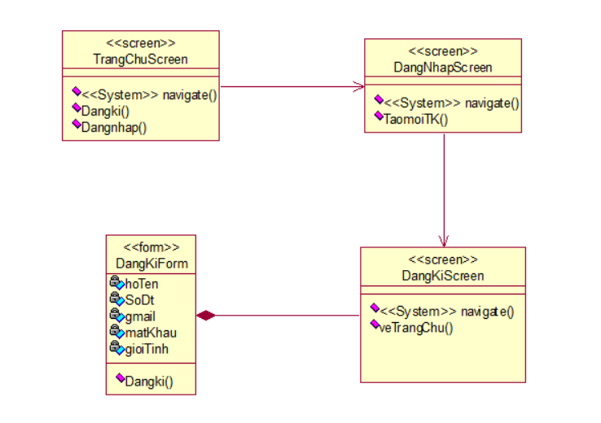

#### Biểu đồ cộng tác của các màn hình

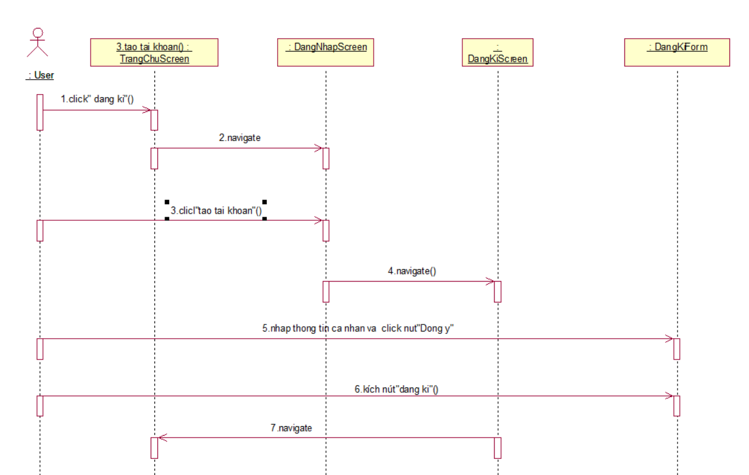

### Giao diện use case Bảo trì tác giả (Trương Thế Sơn)

#### Hình dung màn hình

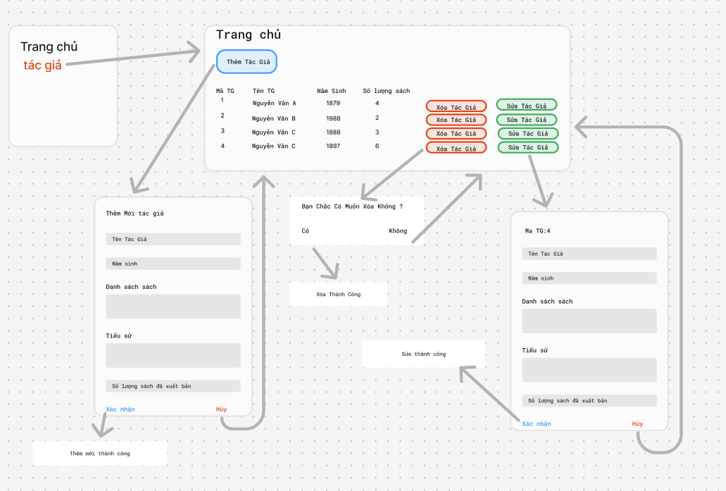

#### Biểu đồ lớp màn hình

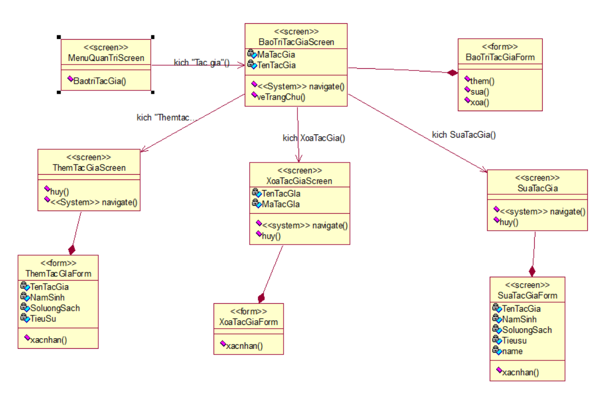

#### Biểu đồ cộng tác của các màn hình

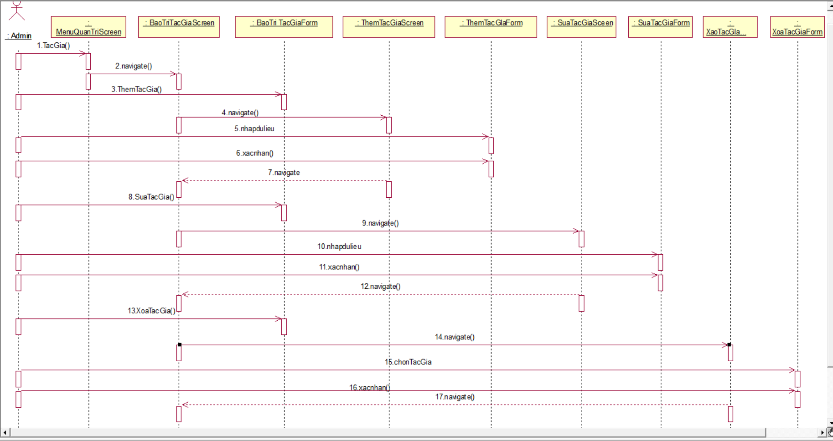

### Giao diện use case Xem sách (Phạm Công Trúc)

#### Hình dung màn hình

**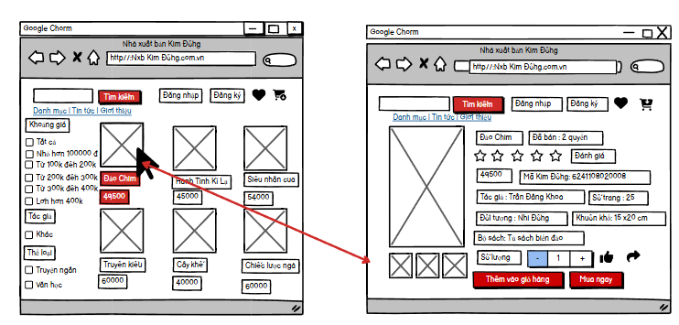**

#### Biểu đồ lớp màn hình

**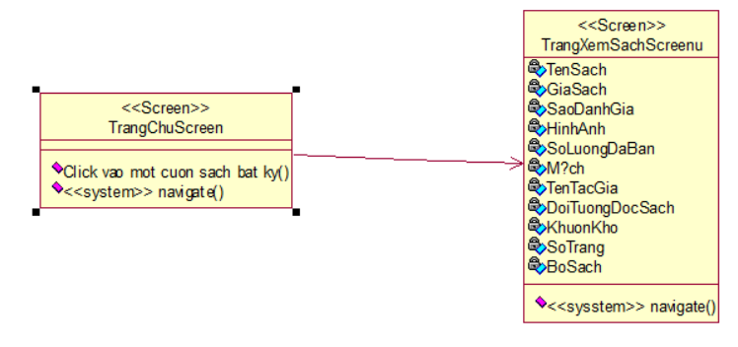**

#### Biểu đồ cộng tác của các màn hình

**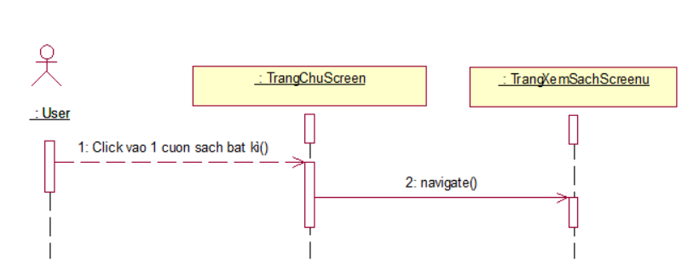**

### Giao diện use case Bảo trì đánh giá (Phạm Công Trúc)

#### Hình dung màn hình

##### **Duyệt đánh giá**

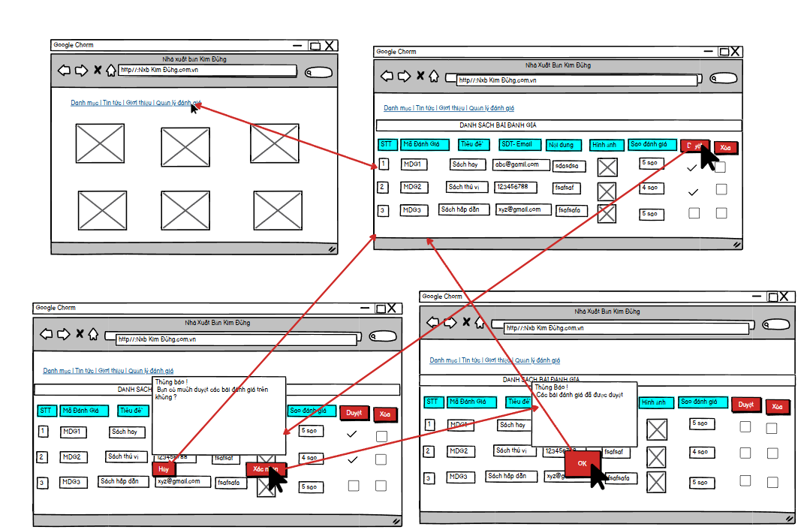

##### **Xóa đánh giá**

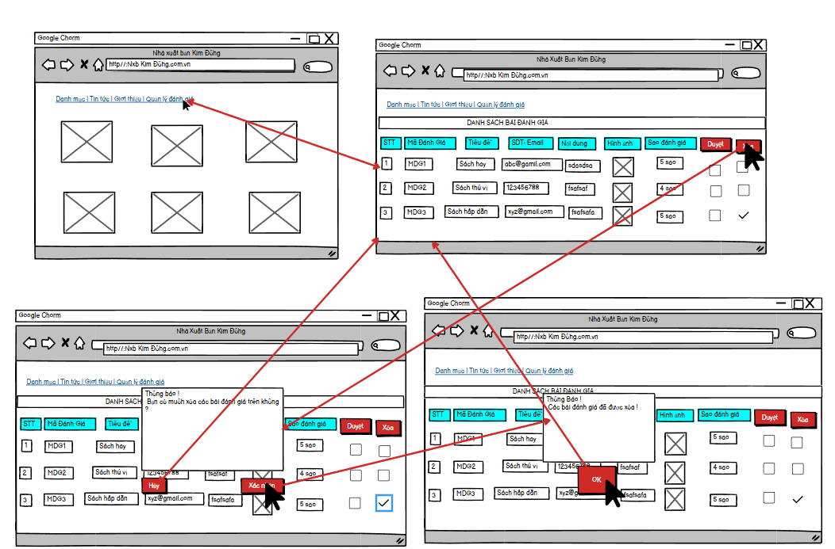

#### Biểu đồ lớp màn hình

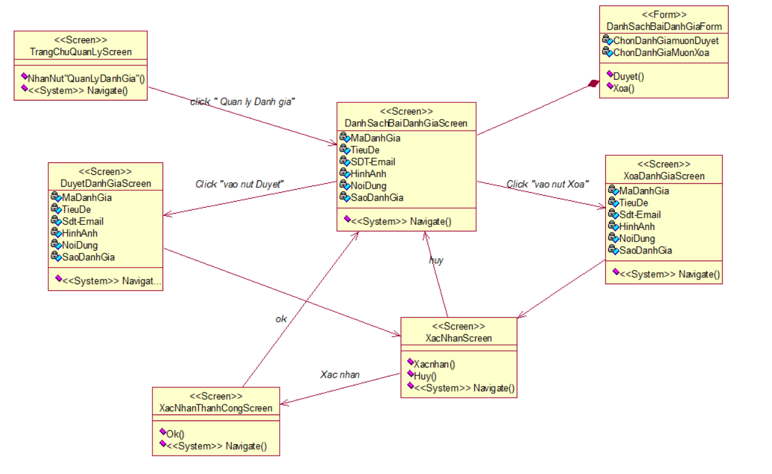

#### Biểu đồ cộng tác của các màn hình

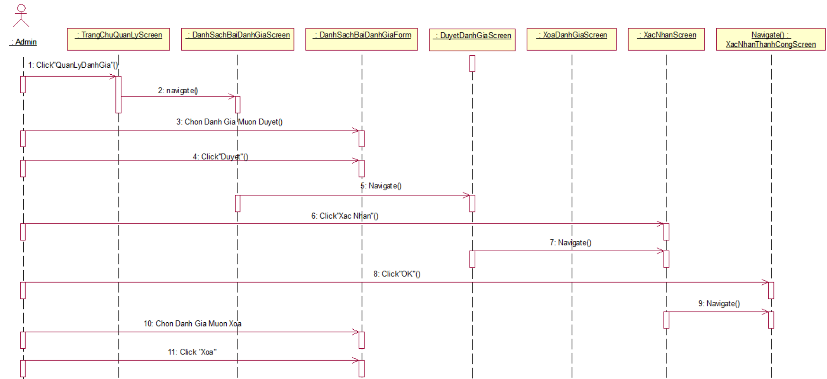

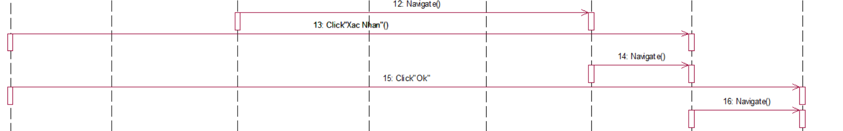

### Giao diện use case Tìm kiếm (Nguyễn Minh Thế)

#### Hình dung màn hình

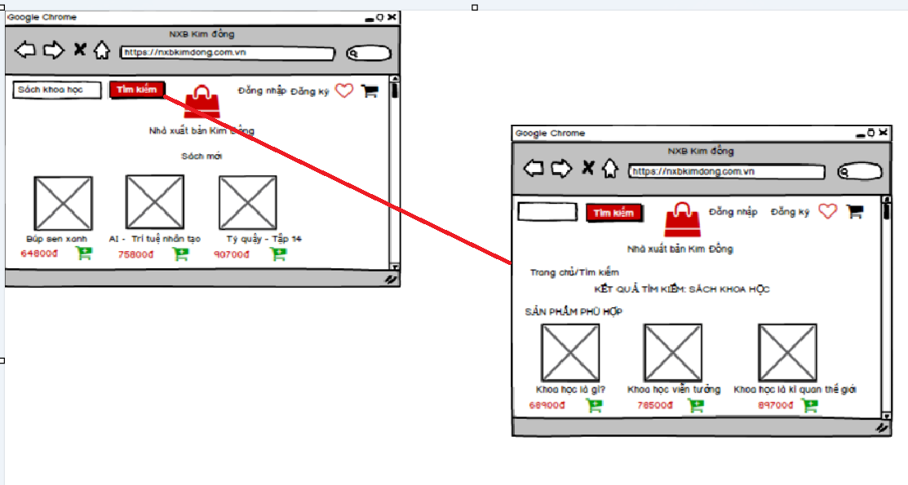

#### Biểu đồ lớp màn hình

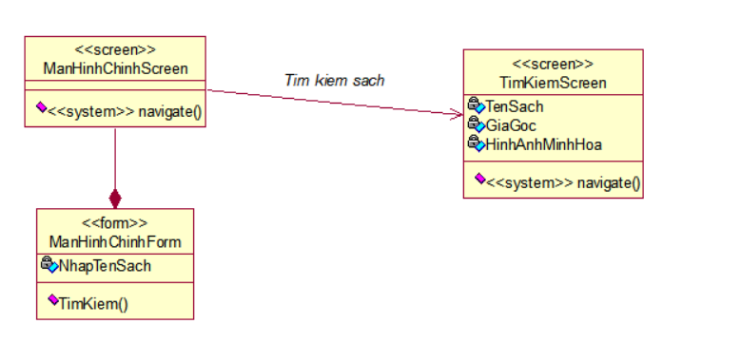

#### Biểu đồ cộng tác của các màn hình

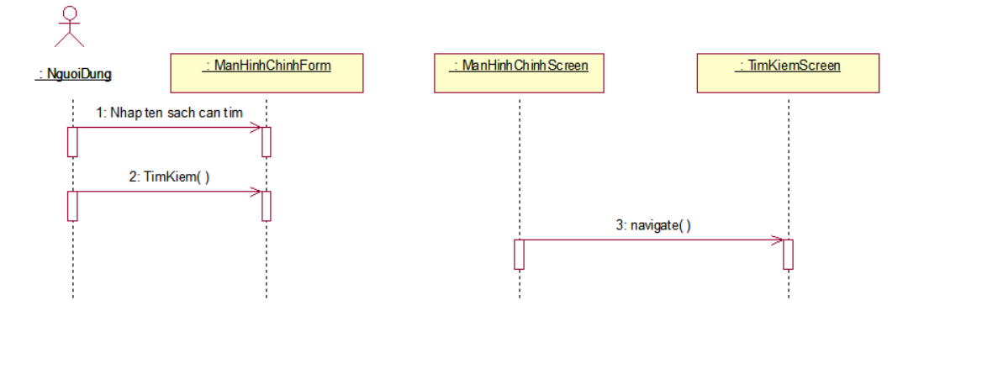

### Giao diện use case Bảo trì bộ sách (Nguyễn Minh Thế)

#### Hình dung màn hình

##### **Xem bộ sách**

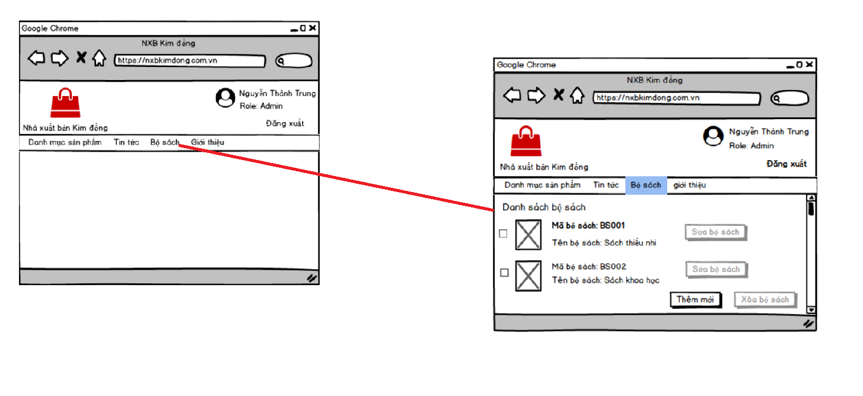

##### **Thêm bộ sách**

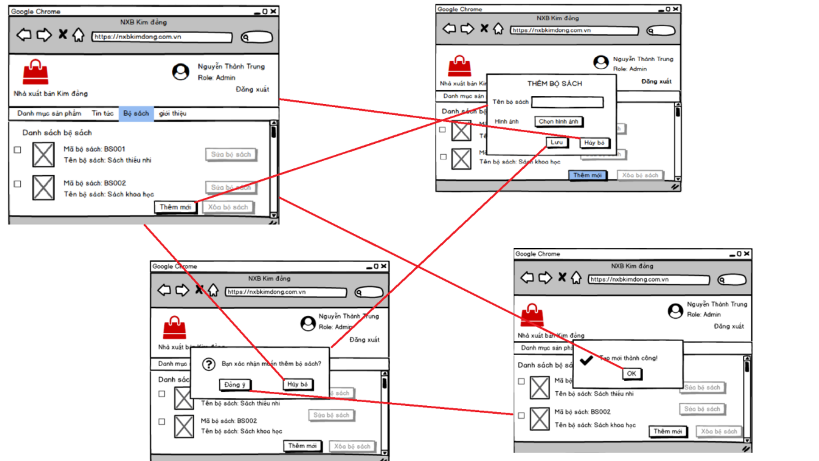

##### **Sửa bộ sách**

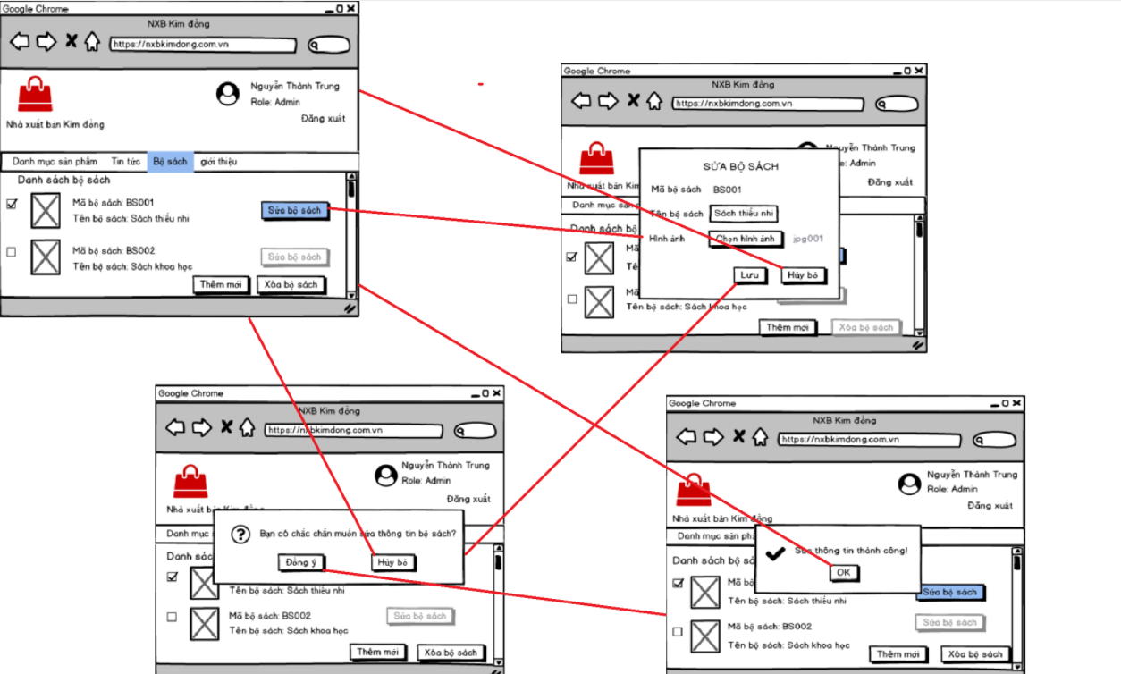

##### **Xóa bộ sách**

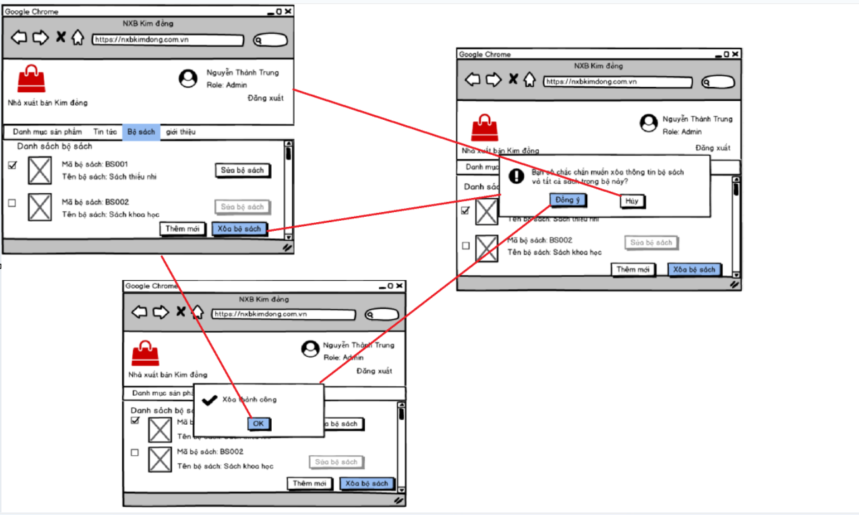

#### Biểu đồ lớp màn hình

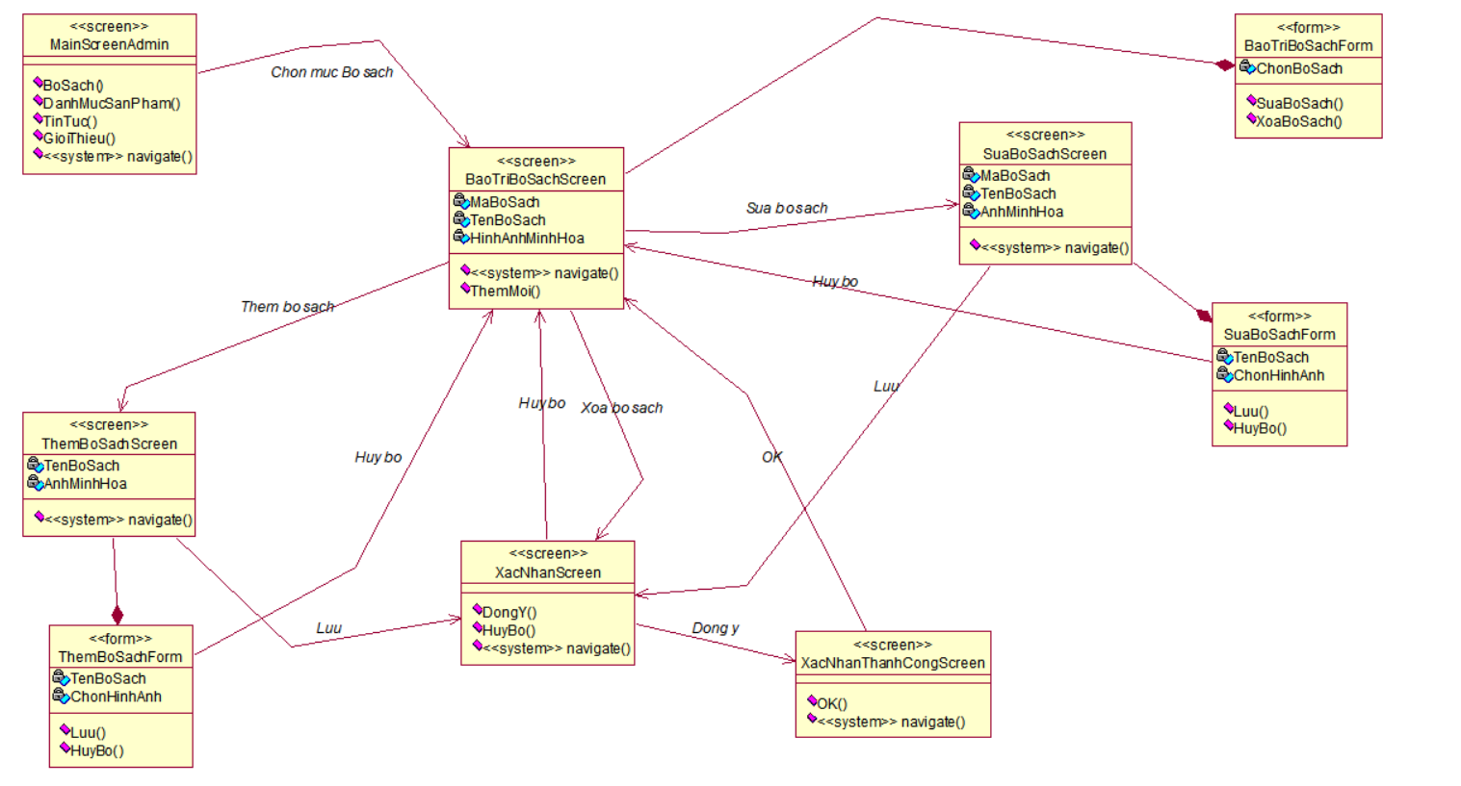

#### Biểu đồ cộng tác của các màn hình

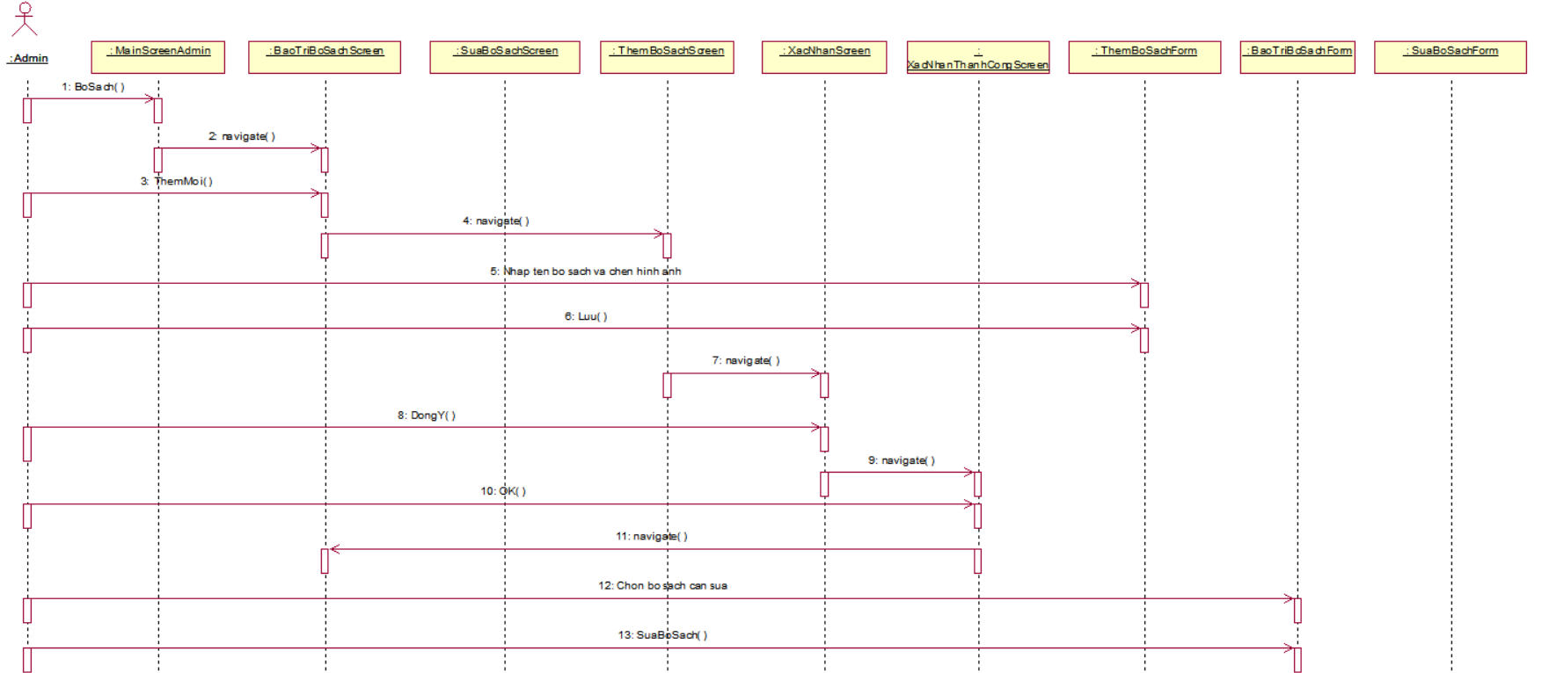

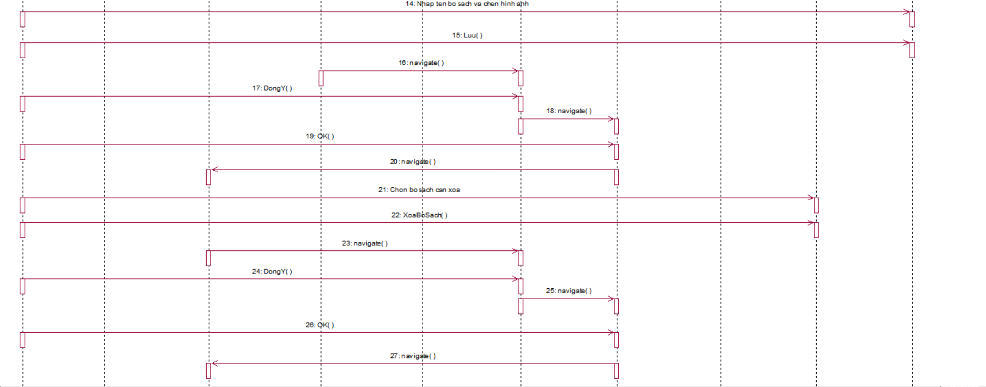

## Các biểu đồ tổng hợp

### Biểu đồ điều hướng màn hình của nhóm use case chính

<HD: Vẽ biểu đồ lớp gồm tất cả các màn hình của nhóm use case front end>

### Biểu đồ điều hướng màn hình của nhóm use case thứ cấp

<HD: Vẽ biểu đồ lớp gồm tất cả các màn hình của nhóm use case back end>